

**Об утверждении регламентов государственных услуг, оказываемых Министерством национальной экономики Республики Казахстан**

***Утративший силу***

Приказ Министра национальной экономики Республики Казахстан от 20 мая 2015 года № 396. Зарегистрирован в Министерстве юстиции Республики Казахстан 11 июня 2015 года № 11298. Утратил силу приказом Министра торговли и интеграции Республики Казахстан от 16 марта 2020 года № 51-НҚ.

      Сноска. Утратил силу приказом Министра торговли и интеграции РК от 16.03.2020 № 51-НҚ (вводится в действие по истечении двадцати одного календарного дня после дня его первого официального опубликования).

      В соответствии с подпунктом 2) статьи 10 Закона Республики Казахстан от 15 апреля 2013 года "О государственных услугах" **ПРИКАЗЫВАЮ**:

      1. Утвердить регламенты государственных услуг:

      1) "Выдача лицензии на импорт и (или) экспорт отдельных видов товаров" согласно приложению 1 к настоящему приказу;

      2) "Выдача разрешения на экспорт и (или) импорт отдельных видов товаров на территорию Республики Казахстан" согласно приложению 2 к настоящему приказу;

      3) "Выдача лицензии на право занятия дилерской деятельностью в сфере товарных бирж" согласно приложению 3 к настоящему приказу;

      4) "Выдача лицензии на право занятия брокерской деятельностью в сфере товарных бирж" согласно приложению 4 к настоящему приказу;

      5) "Выдача лицензии на право занятия деятельностью товарных бирж" согласно приложению 5 к настоящему приказу.

      2. Департаменту регулирования торговой деятельности Министерства национальной экономики Республики Казахстан в установленном законодательством порядке обеспечить:

      1) государственную регистрацию настоящего приказа в Министерстве юстиции Республики Казахстан;

      2) в течение десяти календарных дней после государственной регистрации настоящего приказа в Министерстве юстиции Республики Казахстан направление его на официальное опубликование в периодических печатных изданиях и информационно-правовой системе "Әділет";

      3) размещение настоящего приказа на интернет-ресурсе Министерства национальной экономики Республики Казахстан.

      3. Признать утратившим силу приказ Министра экономики и бюджетного планирования Республики Казахстан от 28 апреля 2014 года № 116 "Об утверждении регламентов государственных услуг" (зарегистрированный в Реестре государственной регистрации нормативных правовых актах за № 9454, опубликованный в газетах "Казахстанская правда" от 7 июня 2014 года № 111 (27732), "Казахстанская правда" от 12 июня 2014 года № 114 (27735).

      4. Контроль за исполнением настоящего приказа возложить на курирующего вице-министра национальной экономики Республики Казахстан.

      5. Настоящий приказ вводится в действие по истечении десяти календарных дней после дня его первого официального опубликования.

|  |  |
| --- | --- |
| Министр национальной экономики |  |
| Республики Казахстан | Е. Досаев |

|  |  |
| --- | --- |
|  | Приложение 1 к приказу Министра национальной экономики Республики Казахстан от 20 мая 2015 года № 396 |

**Регламент государственной услуги**  
**"Выдача лицензии на импорт и (или) экспорт отдельных**  
**видов товаров"**

      Сноска. В заголовок Регламента внесены изменения на казахском языке, текст на русском языке не меняется приказом Министра национальной экономики РК от 20.06.2017 № 247 (вводится в действие по истечении десяти календарных дней после дня его первого официального опубликования); от 19.03.2019 № 20 (вводится в действие по истечении десяти календарных дней после дня его первого официального опубликования).

**Глава 1. Общие положения**

      Сноска. Заголовок главы 1 в редакции приказа Министра национальной экономики РК от 19.03.2019 № 20 (вводится в действие по истечении десяти календарных дней после дня его первого официального опубликования).

      1. Государственная услуга оказывается Министерством национальной экономики Республики Казахстан (далее – услугодатель) в соответствии со стандартом государственной услуги "Выдача лицензии на импорт и (или) экспорт отдельных видов товаров", утвержденным приказом Министра национальной экономики Республики Казахстан от 21 апреля 2015 года № 347, зарегистрированным в Реестре государственной регистрации нормативных правовых актах под № 11079 (далее – Стандарт).

      Прием заявлений и выдача результатов оказания государственной услуги осуществляются через:

      1) Некоммерческое акционерное общество "Государственная корпорация "Правительство для граждан" (далее – Государственная корпорация);

      2) веб-портал "Е-лицензирование" www.еliсеnse.kz или веб-портал "электронного правительства" www.egov.kz (далее – портал).

      Сноска. Пункт 1 с изменением, внесенным приказом Министра национальной экономики РК от 26.02.2016 № 107 (вводится в действие по истечении десяти календарных дней после дня его первого официального опубликования); внесены изменения на казахском языке, текст на русском языке не меняется приказом Министра национальной экономики РК от 20.06.2017 № 247 (вводится в действие по истечении десяти календарных дней после дня его первого официального опубликования).

      2. Форма оказания государственной услуги: электронная (полностью автоматизированная).

      Сноска. Пункт 2 в редакции приказа Министра национальной экономики РК от 19.03.2019 № 20 (вводится в действие по истечении десяти календарных дней после дня его первого официального опубликования).

      3. Результат оказания государственной услуги – лицензия на импорт и (или) экспорт отдельных видов товаров либо мотивированный ответ об отказе в оказании государственной услуги в форме электронного документа, удостоверенного электронной цифровой подписью (далее – ЭЦП) уполномоченного должностного лица услугодателя.

      При обращении через портал результат оказания государственной услуги направляется услугополучателю в "личный кабинет" в форме электронного документа, подписанного ЭЦП уполномоченного лица услугодателя.

      Форма предоставления результата оказания государственной услуги: электронная.

      Сноска. Пункт 3 в редакции приказа Министра национальной экономики РК от 19.03.2019 № 20 (вводится в действие по истечении десяти календарных дней после дня его первого официального опубликования).

**Глава 2. Описание порядка действий работников услугодателя в процессе оказания государственной услуги**

      Сноска. Заголовок главы 2 в редакции приказа Министра национальной экономики РК от 19.03.2019 № 20 (вводится в действие по истечении десяти календарных дней после дня его первого официального опубликования).

      4. Основанием для начала процедуры (действия) по оказанию государственной услуги является прием документов предусмотренных пунктом 9 Стандарта.

      В приложении 1 к настоящему Регламенту государственной услуги приведен справочник бизнес-процессов оказания государственной услуги "Выдача лицензии на импорт и (или) экспорт отдельных видов товаров".

      Сноска. В пункт 4 внесены изменения на казахском языке, текст на русском языке не меняется приказом Министра национальной экономики РК от 20.06.2017 № 247 (вводится в действие по истечении десяти календарных дней после дня его первого официального опубликования).

      5. Содержание каждой процедуры (действия), входящей в состав процесса оказания государственной услуги, длительность выполнения:

      1) регистрация заявления на оказания государственной услуги, поступившей через портал от услугополучателей (далее – заявление) уполномоченным сотрудником структурного подразделения услугодателя (далее – ответственный исполнитель) – в день поступления заявления.

      При поступлении заявления после 18.30 часов, а также в выходные или праздничные дни согласно трудовому законодательству Республики Казахстан, регистрация заявления осуществляется следующим рабочим днем;

      2) выбор руководством услугодателя ответственного исполнителя в день регистрации заявления;

      3) рассмотрение ответственным исполнителем документов, прикрепленных к заявлению в течении двух рабочих дней на полноту в соответствии со Стандартом;

      4) ответственным исполнителем в течение пяти рабочих дней рассматриваются документы в соответствии со Стандартом и подготавливается соответствующая лицензия и (или) приложение к лицензии, либо мотивированный ответ об отказе в оказании государственной услуги;

      5) в случае необходимости в течении двух рабочих дней подготовки ответственным исполнителем запроса на согласование в согласующий государственный орган;

      6) при положительном ответе согласующего государственного органа ответственным исполнителем в течение пяти рабочих дней рассматриваются документы в соответствии со Стандартом;

      7) подготовка лицензии – в течение одного рабочего дня;

      8) согласование с уполномоченным должностным лицом юридической службы услугодателя – в течение одного рабочего дня;

      9) подписание руководителем услугодателя лицензии либо мотивированного ответа об отказе в оказании государственной услуги в течение одного рабочего дня.

      Сноска. Пункт 5 с изменениями, внесенными приказом Министра национальной экономики РК от 20.06.2017 № 247 (вводится в действие по истечении десяти календарных дней после дня его первого официального опубликования).

      6. Результаты процедуры (действия) по оказанию государственной услуги, которые служат основанием для начала выполнения следующей процедуры (действия):

      1) зарегистрированное заявление с входящим номером;

      2) полнота представленных документов;

      3) в случае необходимости направление запроса в согласующий государственный орган;

      4) согласование государственной услуги с уполномоченным должностным лицом юридической службы услугодателя;

      5) анализ ответа согласующего государственного органа;

      6) электронный документ, подписанный ЭЦП должностным лицом услугодателя, уполномоченным на подписание лицензии.

      Сноска. Пункт 6 в редакции приказа Министра национальной экономики РК от 19.03.2019 № 20 (вводится в действие по истечении десяти календарных дней после дня его первого официального опубликования).

**Глава 3. Описание порядка взаимодействия работников услугодателя в процессе оказания государственной услуги**

      Сноска. Заголовок главы 3 в редакции приказа Министра национальной экономики РК от 19.03.2019 № 20 (вводится в действие по истечении десяти календарных дней после дня его первого официального опубликования).

      7. Перечень работников услугодателя, которые участвуют в процессе оказания государственной услуги:

      1) ответственный исполнитель, который регистрирует (в случае подачи запроса электронным способом), рассматривает и подготавливает проект решения;

      2) уполномоченное должностное лицо юридической службы услугодателя, который согласовывает;

      3) должностное лицо услугодателя, уполномоченное на подписание лицензии.

      8. Описание последовательности процедур (действий) между работниками с указанием длительности каждой процедуры (действия):

      1) регистрация заявления на оказание государственной услуги, поступившего через портал/информационную систему государственной базы данных веб-портала "Е-лицензирование" (далее – ИС ГБД "Е-лицензирование") от услугополучателя либо из Государственной корпорации;

      2) в случае необходимости направление в течение двух рабочих дней в согласующий государственный орган;

      3) обработка в течение пяти рабочих дней поступившего ответа от согласующего государственного органа и подготовка лицензии либо мотивированного ответа об отказе в оказании государственной услуги;

      4) согласование с уполномоченным должностным лицом юридической службы услугодателя – в течение одного рабочего дня;

      5) подготовка лицензии либо мотивированного ответа об отказе в оказании государственной услуги – в течение одного рабочего дня;

      6) подписание уполномоченным должностным лицом услугодателя в течение одного рабочего дня лицензии либо мотивированного ответа об отказе в оказании государственной услуги.

      Сноска. Пункт 8 с изменением, внесенным приказом Министра национальной экономики РК от 26.02.2016 № 107 (вводится в действие по истечении десяти календарных дней после дня его первого официального опубликования); от 20.06.2017 № 247 (вводится в действие по истечении десяти календарных дней после дня его первого официального опубликования).

**Глава 4. Описание порядка взаимодействия с Государственной корпорацией и (или) иными услугодателями, а также порядка использования информационных систем в процессе оказания государственной услуги**

      Сноска. Заголовок главы 4 в редакции приказа Министра национальной экономики РК от 19.03.2019 № 20 (вводится в действие по истечении десяти календарных дней после дня его первого официального опубликования).

      9. Описание порядка обращения в Государственную корпорацию, длительность обработки запроса услугополучателя:

      1) для оказания государственной услуги услугополучатель обращается в Государственную корпорацию.

      В Государственной корпорации государственная услуга оказывается по выбору услугополучателя в порядке "электронной" очереди, без предварительной записи и ускоренного обслуживания, возможно бронирование "электронной" очереди посредством портала.

      Подтверждением принятия заявления является расписка, копия которой вручается услугополучателю с отметкой о дате приема документов указанным Государственной корпорацией или услугодателем и датой планируемой выдачи результата оказания государственной услуги;

      2) длительность обработки запроса услугополучателя в Государственной корпорации – 20 (двадцать) минут;

      3) сроки отправки запроса услугополучателя из Государственной корпорации к услугодателю – сразу после принятия документов.

      Сноска. Пункт 9 в редакции приказа Министра национальной экономики РК от 26.02.2016 № 107 (вводится в действие по истечении десяти календарных дней после дня его первого официального опубликования).

      10. Перечень документов, необходимых для оказания государственной услуги при обращении услугополучателя (либо его представителя по доверенности) определяется в соответствии со Стандартом.

      11. Пошаговые действия и решения через интегрированную информационную систему Государственной корпорации (диаграмма № 1 функционального взаимодействия информационных систем при оказании государственной услуги) приведены в приложении 2 к настоящему Регламенту государственной услуги:

      1) процесс 1 – ввод оператора Государственной корпорации в информационной системе Государственной корпорации логина и пароля (процесс авторизации) для оказания государственной услуги;

      2) процесс 2 – выбор оператором Государственной корпорации государственной услуги, указанной в настоящем Регламенте государственной услуги, вывод на экран формы запроса для оказания государственной услуги и ввод оператором Государственной корпорации данных услугополучателя, а также данных по доверенности представителя услугополучателя (при нотариально удостоверенной доверенности, при ином удостоверении доверенности-данные доверенности не заполняются);

      3) процесс 3 – направление запроса через ПШЭП в государственной базе данных юридических лиц (далее – ГБД ЮЛ) о данных услугополучателя, а также в единой нотариальной информационной системе (далее – ЕНИС) – о данных доверенности представителя услугополучателя;

      4) условие 1 – проверка наличия данных услугополучателя в ГБД ЮЛ, данных доверенности в ЕНИС;

      5) процесс 4 – формирование сообщения о невозможности получения данных в связи с отсутствием данных услугополучателя в ГБД ЮЛ, данных доверенности в ЕНИС;

      6) процесс 5 – заполнение оператором Государственной корпорации формы запроса в части отметки о наличии документов в бумажной форме и сканирование документов, предоставленных услугополучателем, прикрепление их к форме запроса и удостоверение посредством ЭЦП заполненной формы (введенных данных) запроса на оказание государственной услуги;

      7) процесс 6 – направление электронного документа (запроса услугополучателя) удостоверенного (подписанного) ЭЦП оператора Государственной корпорации через ПШЭП в ИС ГБД "Е-лицензирование";

      8) процесс 7 – регистрация запроса в ИС ГБД "Е-лицензирование" и обработка государственной услуги в ИС ГБД "Е-лицензирование";

      9) условие 2 – проверка услугодателем соответствия услугополучателя для выдачи лицензии;

      10) процесс 8 – формирование сообщения об отказе в оказании государственной услуги в связи с имеющимися нарушениями в данных услугополучателя в ИС ГБД "Е-лицензирование" на основании заключения услугодателя по форме в соответствии с приложением 3 к настоящему Регламенту государственной услуги;

      11) процесс 9 – получение услугополучателем результата оказания государственной услуги (электронная лицензия) сформированной ИС ГБД

      "Е-лицензирование". Электронный документ формируется с использованием ЭЦП уполномоченного лица услугодателя.

      Сноска. Пункт 11 в редакции приказа Министра национальной экономики РК от 26.02.2016 № 107 (вводится в действие по истечении десяти календарных дней после дня его первого официального опубликования).

      12. Описание процесса получения результата оказания государственной услуги через Государственную корпорацию, его длительность:

      1) для получения результата оказания государственной услуги услугополучатель с распиской, которая была ему вручена при подаче заявления, обращается в Государственную корпорацию;

      2) длительность выдачи результата оказания государственной услуги услугополучателя в Государственной корпорации – не более 20 (двадцать) минут.

      Сноска. Пункт 12 в редакции приказа Министра национальной экономики РК от 26.02.2016 № 107 (вводится в действие по истечении десяти календарных дней после дня его первого официального опубликования).

      13. Описание порядка обращения и последовательности процедур (действий) услугодателя и услугополучателя при оказании государственной услуги через портал:

      Пошаговые действия и решения услугодателя и услугополучателя при оказании государственных услуг через портал (диаграмма № 2 функционального взаимодействия информационных систем при оказании государственной услуги) приведены в приложении 2 к настоящему Регламенту государственной услуги:

      1) услугополучатель осуществляет регистрацию на портале с помощью своего регистрационного свидетельства ЭЦП, которое хранится в интернет-браузере компьютера услугополучателя;

      2) процесс 1 – прикрепление в интернет-браузер компьютера услугополучателя регистрационного свидетельства ЭЦП, процесс ввода услугополучателем пароля на портал для оказания государственной услуги;

      3) условие 1 – проверка на портал подлинности данных о зарегистрированном получателе через логин (индивидуальный идентификационный номер (далее – ИИН) или бизнес-идентификационный номер (далее – БИН) и пароль;

      4) процесс 2 – формирование порталом сообщения об отказе в авторизации в связи с имеющимися нарушениями в данных услугополучателя;

      5) процесс 3 – выбор услугополучателем государственной услуги на портале, указанной в настоящем Регламенте государственной услуги, вывод на экран формы запроса для оказания государственной услуги и заполнение услугополучателем формы (ввод данных) с учетом ее структуры и форматных требований, прикреплением к форме запроса необходимых документов в электронном виде;

      6) процесс 4 – оплата государственной услуги на портал, а затем эта информация поступает в информационную систему;

      7) условие 2 – проверка в информационной системе факта оплаты за оказание государственной услуги;

      8) процесс 5 – формирование сообщения об отказе в оказании государственной услуги, в связи с отсутствием оплаты за оказание государственной услуги на портал;

      9) процесс 6 – после проверки всех данных, выбор услугополучателем регистрационного свидетельства ЭЦП для удостоверения (подписания) запроса;

      10) условие 3 – проверка на портал срока действия регистрационного свидетельства ЭЦП и отсутствия в списке отозванных (аннулированных) регистрационных свидетельств, а также соответствия идентификационных данных между ИИН/БИН указанным в запросе, и ИИН/БИН указанным в регистрационном свидетельстве ЭЦП);

      11) процесс 7 – формирование сообщения об отказе в оказании государственной услуги в связи с не подтверждением подлинности ЭЦП услугополучателя;

      12) процесс 8 – удостоверение (подписание) посредством ЭЦП услугополучателя заполненной формы (введенных данных) запроса на оказание государственной услуги;

      13) процесс 9 – регистрация электронного документа (запроса услугополучателя) в ИС ГБД "Е-лицензирование" и обработка запроса в ИС ГБД "Е-лицензирование";

      14) условие 4 – проверка услугодателем на соответствие услугополучателя для выдачи лицензии;

      15) процесс 10 – формирование сообщения об отказе в оказании государственной услуги в связи с имеющимися нарушениями в данных услугополучателя в ИС ГБД "Е-лицензирование" по форме в соответствии с приложением 3 к настоящему Регламенту государственной услуги на основании заключения услугодателя;

      16) процесс 11 – получение услугополучателем результата оказания государственной услуги (электронная лицензия), сформированной ИС ГБД "Е-лицензирование". Электронный документ формируется с использованием ЭЦП уполномоченного должностного лица услугодателя на основании заключения услугодателя по форме в соответствии с приложениями 4 и 5 к настоящему Регламенту государственной услуги.

      14. В приложениях 4 и 5 к настоящему Регламенту государственной услуги приведены формы положительных ответов, в соответствии с которыми представляется результат оказания государственной услуги.

      15. После обработки заявления услугополучателю предоставляется возможность просмотреть результаты обработки запроса следующим образом:

      после нажатия кнопки "просмотреть выходной документ" в истории оказания государственных услуг – результат запроса выводится на экран дисплея;

      после нажатия кнопки "сохранить" – результат запроса сохраняется на заданном потребителем магнитном носителе в формате "Adobe Acrobat".

      16. Необходимую информацию и консультацию по оказанию государственной услуги можно получить посредством "личного кабинета" портала, по телефону Единого контакт-центра по вопросам оказания государственной услуги: (1414).

|  |  |
| --- | --- |
|  | Приложение 1 к Регламенту государственной услуги "Выдача лицензии на импорт и (или) экспорт отдельных видов товаров" |

      Сноска. Приложение 1 в редакции приказа Министра национальной экономики РК от 20.06.2017 № 247 (вводится в действие по истечении десяти календарных дней после дня его первого официального опубликования).

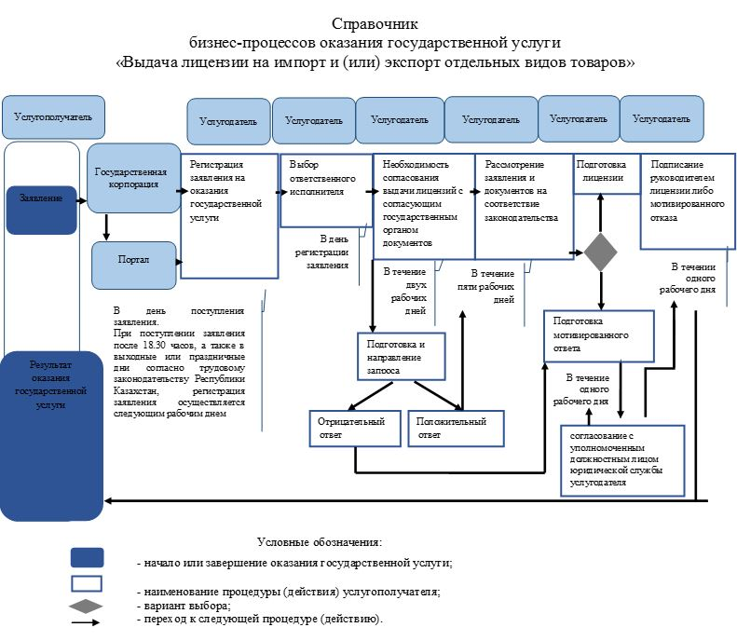

|  |  |
| --- | --- |
|  | Приложение 2 к Регламенту государственной услуги "Выдача лицензии на импорт и (или) экспорт отдельных видов товаров" |

      Сноска. Приложение 2 в редакции приказа Министра национальной экономики РК от 26.02.2016 № 107 (вводится в действие по истечении десяти календарных дней после дня его первого официального опубликования); в текст в правом верхнем углу Приложения 2 внесены изменения на казахском языке, текст на русском языке не меняется приказом Министра национальной экономики РК от 20.06.2017 № 247 (вводится в действие по истечении десяти календарных дней после дня его первого официального опубликования).

**Пошаговые действия и решения через интегрированную систему**  
**Государственной корпорации**

**Диаграмма № 1 функционального взаимодействия при оказании**  
**государственной услуги через Государственную корпорацию**

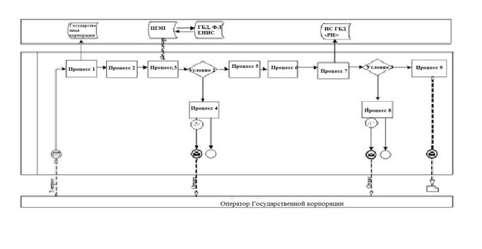

**Диаграмма № 2 функционального взаимодействия при оказании**  
**государственной услуги через портал**

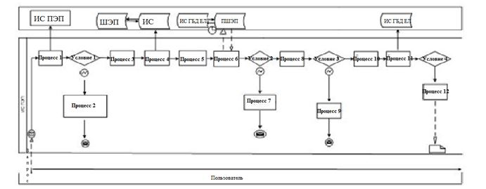

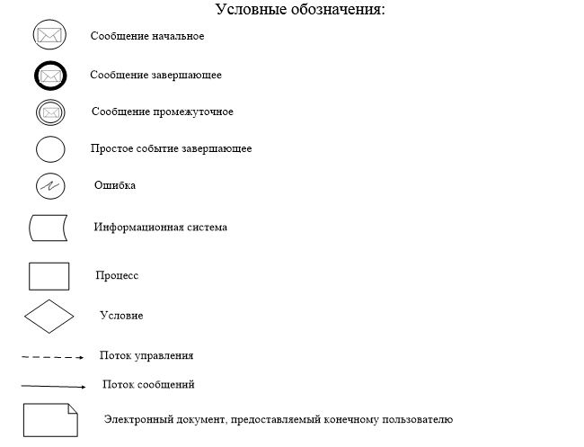

|  |  |
| --- | --- |
|  | Приложение 3 к Регламенту государственной услуги "Выдача лицензии на импорт и (или) экспорт отдельных видов товаров" |

      Сноска. Приложение 3 в редакции приказа Министра национальной экономики РК от 19.03.2019 № 20 (вводится в действие по истечении десяти календарных дней после дня его первого официального опубликования).

|  |  |
| --- | --- |
|  | Форма |

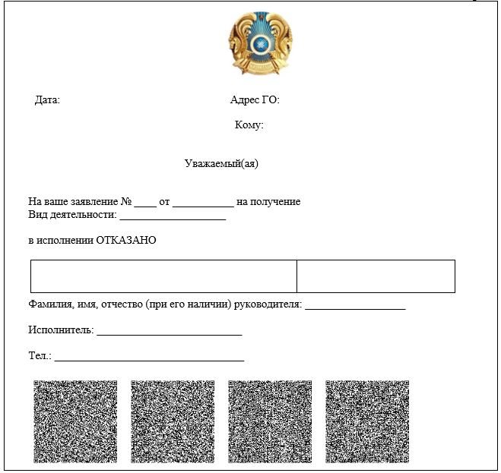

|  |  |
| --- | --- |
|  | Приложение 4 к Регламенту государственной услуги "Выдача лицензии на импорт и (или) экспорт отдельных видов товаров" |

      Сноска. Приложение 4 в редакции приказа Министра национальной экономики РК от 19.03.2019 № 20 (вводится в действие по истечении десяти календарных дней после дня его первого официального опубликования).

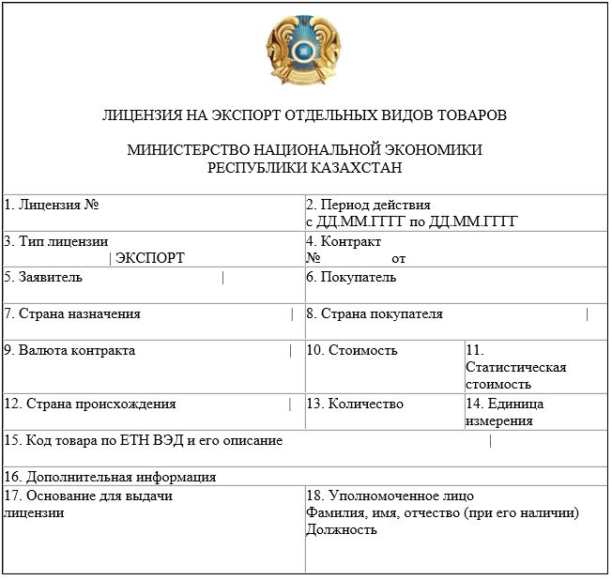

|  |  |
| --- | --- |
|  | Приложение 5 к Регламенту государственной услуги "Выдача лицензии на импорт и (или) экспорт отдельных видов товаров" |

      Сноска. Приложение 5 в редакции приказа Министра национальной экономики РК от 19.03.2019 № 20 (вводится в действие по истечении десяти календарных дней после дня его первого официального опубликования).

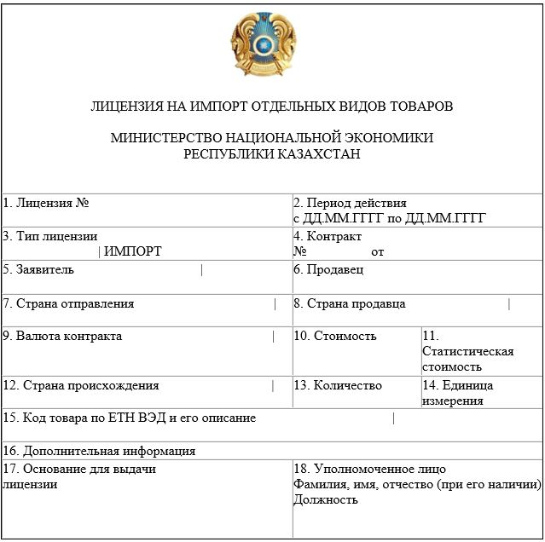

|  |  |
| --- | --- |
|  | Приложение 2 к приказу Министра национальной экономики Республики Казахстан от 20 мая 2015 года № 396 |

**Регламент государственной услуги**  
**"Выдача разрешения на экспорт и (или) импорт отдельных**  
**видов товаров на территорию Республики Казахстан"**

      Сноска. В заголовок Регламента внесены изменения на казахском языке, текст на русском языке не меняется приказом Министра национальной экономики РК от 20.06.2017 № 247 (вводится в действие по истечении десяти календарных дней после дня его первого официального опубликования); от 19.03.2019 № 20 (вводится в действие по истечении десяти календарных дней после дня его первого официального опубликования).

**Глава 1. Общие положения**

      Сноска. Заголовок главы 1 в редакции приказа Министра национальной экономики РК от 19.03.2019 № 20 (вводится в действие по истечении десяти календарных дней после дня его первого официального опубликования).

      1. Государственная услуга оказывается Министерством национальной экономики Республики Казахстан (далее – услугодатель) в соответствии со стандартом государственной услуги "Выдача разрешения на экспорт и (или) импорт отдельных видов товаров на территорию Республики Казахстан", утвержденным приказом Министра национальной экономики Республики Казахстан от 21 апреля 2015 года № 347, зарегистрированным в Реестре государственной регистрации нормативных правовых актах под № 11079 (далее – Стандарт).

      Прием заявлений и выдача результатов оказания государственной услуги осуществляются через веб-портал "электронного правительства" www.egov.kz или веб-портал "Е-лицензирование" www.еliсеnse.kz (далее – портал).

      Сноска. В пункт 1 внесены изменения на казахском языке, текст на русском языке не меняется приказом Министра национальной экономики РК от 20.06.2017 № 247 (вводится в действие по истечении десяти календарных дней после дня его первого официального опубликования); с изменением, внесенным приказом Министра национальной экономики РК от 19.03.2019 № 20 (вводится в действие по истечении десяти календарных дней после дня его первого официального опубликования).

      2. Форма оказания государственной услуги: электронная (полностью автоматизированная).

      Сноска. Пункт 2 в редакции приказа Министра национальной экономики РК от 19.03.2019 № 20 (вводится в действие по истечении десяти календарных дней после дня его первого официального опубликования).

      3. Результат оказания государственной услуги – разрешение на экспорт и (или) импорт отдельных видов товаров на территорию Республики Казахстан либо мотивированный ответ об отказе в оказании государственной услуги в форме электронного документа, удостоверенного электронной цифровой подписью (далее – ЭЦП) уполномоченного должностного лица услугодателя.

      Результат оказания государственной услуги направляется услугополучателю в "личный кабинет" в форме электронного документа, подписанного ЭЦП уполномоченного лица услугодателя.

      Форма предоставления результата оказания государственной услуги: электронная.

      Сноска. Пункт 3 в редакции приказа Министра национальной экономики РК от 19.03.2019 № 20 (вводится в действие по истечении десяти календарных дней после дня его первого официального опубликования).

**Глава 2. Описание порядка действий работников услугодателя в процессе оказания государственной услуги**

      Сноска. Заголовок главы 2 в редакции приказа Министра национальной экономики РК от 19.03.2019 № 20 (вводится в действие по истечении десяти календарных дней после дня его первого официального опубликования).

      4. Основанием для начала процедуры (действия) по оказанию государственной услуги является прием документов предусмотренных пунктом 9 Стандарта.

      В приложении 1 к настоящему Регламенту государственной услуги приведен справочник бизнес-процессов оказания государственной услуги "Выдача разрешения на экспорт и (или) импорт отдельных видов товаров на территорию Республики Казахстан".

      Сноска. В пункт 4 внесены изменения на казахском языке, текст на русском языке не меняется приказом Министра национальной экономики РК от 20.06.2017 № 247 (вводится в действие по истечении десяти календарных дней после дня его первого официального опубликования).

      5. Содержание каждой процедуры (действия), входящей в состав процесса оказания государственной услуги, длительность выполнения:

      1) регистрация проекта разрешения на оказание государственной услуги, поступившей через портал от услугополучателей (далее – проект разрешения) уполномоченным сотрудником структурного подразделения услугодателя (далее – ответственный исполнитель) – в день поступления проекта разрешения.

      При поступлении проекта разрешения после 18.30 часов, а также в выходные или праздничные дни согласно трудовому законодательству Республики Казахстан, регистрация проекта разрешения осуществляется следующим рабочим днем;

      2) выбор руководством услугодателя ответственного исполнителя в день регистрации проекта разрешения;

      3) рассмотрение и подготовление ответственным исполнителем документов, прикрепленных к проекту разрешения на полноту в соответствии со Стандартом – в течение одного рабочего дня, в случае установления недостоверности сведений, направляется мотивированный ответ об отказе в оказании государственной услуги;

      4) согласование с уполномоченным должностным лицом юридической службы услугодателя – в течение одного рабочего дня;

      5) подписание руководителем услугодателя проекта разрешения в течение одного рабочего дня.

      Сноска. Пункт 5 в редакции приказа Министра национальной экономики РК от 20.06.2017 № 247 (вводится в действие по истечении десяти календарных дней после дня его первого официального опубликования).

      6. Результаты процедуры (действия) по оказанию государственной услуги, которые служат основанием для начала выполнения следующей процедуры (действия):

      1) зарегистрированный проект разрешения с входящим номером;

      2) электронный документ, подписанный ЭЦП должностным лицом услугодателя, уполномоченным на подписание разрешения.

      Сноска. Пункт 6 с изменениями, внесенными приказом Министра национальной экономики РК от 20.06.2017 № 247 (вводится в действие по истечении десяти календарных дней после дня его первого официального опубликования).

**Глава 3. Описание порядка взаимодействия работников услугодателя в процессе оказания государственной услуги**

      Сноска. Заголовок главы 3 в редакции приказа Министра национальной экономики РК от 19.03.2019 № 20 (вводится в действие по истечении десяти календарных дней после дня его первого официального опубликования).

      7. Перечень работников услугодателя, которые участвуют в процессе оказания государственной услуги:

      1) ответственный исполнитель, который регистрирует (в случае подачи запроса электронным способом), рассматривает и подготавливает проект решения;

      2) уполномоченное должностное лицо юридической службы услугодателя, который согласовывает;

      3) должностное лицо услугодателя, уполномоченное на подписание разрешения.

      Сноска. Пункт 7 с изменениями, внесенными приказом Министра национальной экономики РК от 20.06.2017 № 247 (вводится в действие по истечении десяти календарных дней после дня его первого официального опубликования).

      8. Описание последовательности процедур (действий) между работниками с указанием длительности каждой процедуры (действия):

      1) регистрация в день поступления запроса на оказание государственной услуги, поступившего через портал от услугополучателя, в соответствии с установленным графиком работы с 09.00 до 18.30 часов;

      2) проверка полноты представленных документов, в течение одного рабочего дня, в случае установления недостоверности сведений, направляется мотивированный ответ об отказе в оказании государственной услуги;

      3) рассмотрение документов в соответствии со Стандартом и согласование с уполномоченным должностным лицом юридической службы услугодателя в течение одного рабочего дня;

      4) подготовка проекта разрешения и подписание уполномоченным должностным лицом услугодателя в течение одного рабочего дня проекта разрешения.

      Сноска. Пункт 8 в редакции приказа Министра национальной экономики РК от 20.06.2017 № 247 (вводится в действие по истечении десяти календарных дней после дня его первого официального опубликования).

**Глава 4. Описание порядка использования информационных систем в процессе оказания государственной услуги**

      Сноска. Заголовок главы 4 в редакции приказа Министра национальной экономики РК от 19.03.2019 № 20 (вводится в действие по истечении десяти календарных дней после дня его первого официального опубликования).

      9. Описание порядка обращения к услугодателю, длительность обработки запроса услугополучателя.

      Для оказания государственной услуги услугополучатель подает запрос на портал.

      Сноска. Пункт 9 в редакции приказа Министра национальной экономики РК от 19.03.2019 № 20 (вводится в действие по истечении десяти календарных дней после дня его первого официального опубликования).

      10. Документы, необходимые для оказания государственной услуги при обращении услугополучателя определяются в соответствии со Стандартом.

      Сноска. Пункт 10 в редакции приказа Министра национальной экономики РК от 19.03.2019 № 20 (вводится в действие по истечении десяти календарных дней после дня его первого официального опубликования).

      11. Описание порядка обращения и последовательности процедур (действий) услугодателя и услугополучателя при оказании государственной услуги через портал.

      Пошаговые действия и решения услугодателя через портал (диаграмма № 1 функционального взаимодействия при оказании государственной услуги) приведены в приложении 2 к настоящему Регламенту государственной услуги:

      1) услугополучатель осуществляет регистрацию на портале с помощью своего регистрационного свидетельства ЭЦП, которое хранится в интернет-браузере компьютера услугополучателя (осуществляется для незарегистрированных услугополучателей на портале);

      2) процесс 1 – прикрепление в интернет-браузер компьютера услугополучателя регистрационного свидетельства ЭЦП, процесс ввода услугополучателем пароля (процесс авторизации) на портале для оказания государственной услуги;

      3) условие 1 – проверка на портале подлинности данных о зарегистрированном услугополучателе через логин (индивидуальный идентификационный номер (далее – ИИН) или бизнес-идентификационный номер (далее – БИН) и пароль;

      4) процесс 2 – выбор услугополучателем государственной услуги, указанной в настоящем Регламенте государственной услуги, вывод на экран формы запроса для оказания государственной услуги и заполнение услугополучателем формы (ввод данных) с учетом ее структуры и форматных требований, прикреплением к форме запроса необходимых документов в электронном виде;

      5) процесс 4 – оплата государственной услуги через платежный шлюз "электронного правительства" (далее – ПШЭП), а затем данная информация поступает на веб-портал "Государственной базы данных "Е-лицензирование" (далее – ГБД "Е-лицензирование"), либо прикрепление квитанции в электронном (сканированном) виде;

      6) условие 2 – проверка в ГБД "Е-лицензирование" факта оплаты за оказание государственной услуги;

      7) процесс 6 – выбор услугополучателем регистрационного свидетельства ЭЦП для удостоверения (подписания) запроса;

      8) условие 3 – проверка на портале срока действия регистрационного свидетельства ЭЦП и отсутствия в списке отозванных (аннулированных) регистрационных свидетельств, а также соответствия идентификационных данных между ИИН/БИН указанным в запросе, и ИИН/БИН указанным в регистрационном свидетельстве ЭЦП);

      9) процесс 7 – удостоверение (подписание) посредством ЭЦП услугополучателя заполненной формы (введенных данных) запроса на оказание государственной услуги;

      10) процесс 9 – регистрация электронного документа (запроса услугополучателя) и обработка запроса в ГБД "Е-лицензирование";

      11) условие 4 – оформление результата оказания государственной услуги;

      12) процесс 10 – получение услугополучателем результата оказания государственной услуги, сформированной ГБД "Е-лицензирование". Электронный документ формируется с использованием ЭЦП уполномоченного должностного лица услугодателя.

      Сноска. Пункт 11 в редакции приказа Министра национальной экономики РК от 19.03.2019 № 20 (вводится в действие по истечении десяти календарных дней после дня его первого официального опубликования).

      12. В приложении 3 к настоящему Регламенту государственной услуги приведены формы разрешительных документов.

      Сноска. Пункт 12 в редакции приказа Министра национальной экономики РК от 19.03.2019 № 20 (вводится в действие по истечении десяти календарных дней после дня его первого официального опубликования).

      13. После обработки проекта разрешения услугополучателю предоставляется возможность просмотреть результаты обработки запроса следующим образом:

      после нажатия кнопки "просмотреть выходной документ" в истории оказания государственных услуг – результат запроса выводится на экран дисплея;

      после нажатия кнопки "сохранить" – результат запроса сохраняется на заданном потребителем магнитном носителе в формате "Adobe Acrobat".

      14. Необходимую информацию и консультацию по оказанию государственной услуги можно получить посредством "личного кабинета" портала, по телефону Единого контакт-центра по вопросам оказания государственной услуги: (1414).

|  |  |
| --- | --- |
|  | Приложение 1 к Регламенту государственной услуги "Выдача разрешения на экспорт и (или)  импорт отдельных видов товаров на территорию Республики Казахстан" |

      Сноска. Приложение 1 в редакции приказа Министра национальной экономики РК от 20.06.2017 № 247 (вводится в действие по истечении десяти календарных дней после дня его первого официального опубликования).

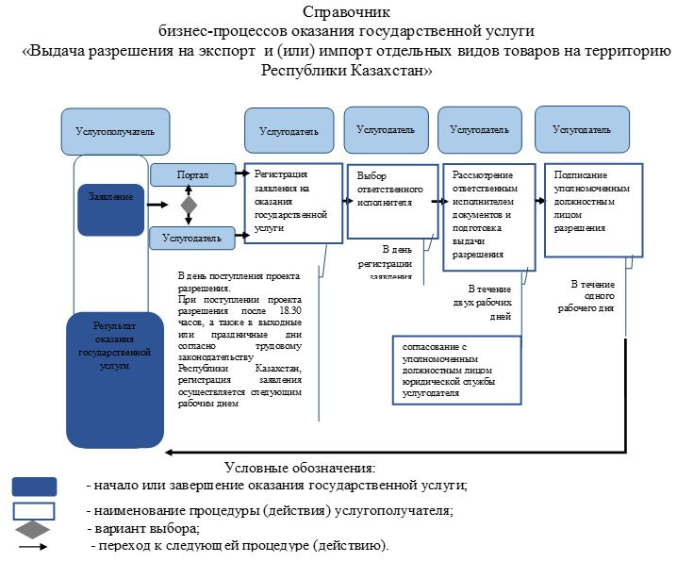

|  |  |
| --- | --- |
|  | Приложение 2 к Регламенту государственной услуги "Выдача разрешения на экспорт и (или) импорт отдельных видов товаров на территорию Республики Казахстан" |

      Сноска. Приложение 2 в редакции приказа Министра национальной экономики РК от 19.03.2019 № 20 (вводится в действие по истечении десяти календарных дней после дня его первого официального опубликования).

**Пошаговые действия и решения через интегрированную систему Государственной корпорации**

**Диаграмма № 1 функционального взаимодействия при оказании государственной услуги через портал**

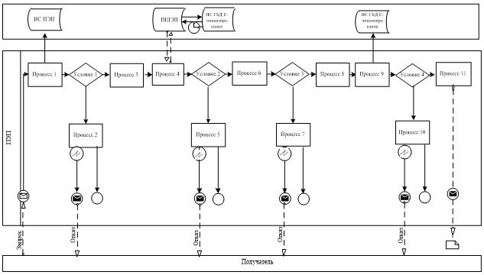

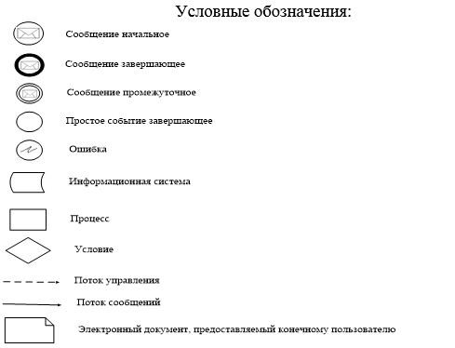

|  |  |
| --- | --- |
|  | Приложение 3 к Регламенту государственной услуги "Выдача разрешения на экспорт и (или) импорт отдельных видов товаров на территорию Республики Казахстан" |

      Сноска. Приложение 3 в редакции приказа Министра национальной экономики РК от 19.03.2019 № 20 (вводится в действие по истечении десяти календарных дней после дня его первого официального опубликования).

|  |  |
| --- | --- |
|  | Форма 1 |

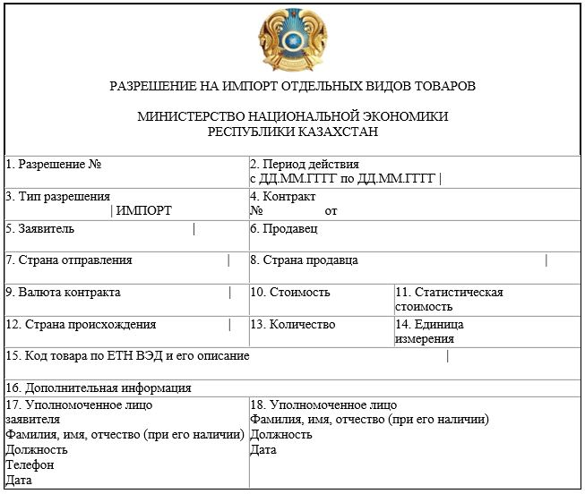

|  |  |
| --- | --- |
|  | Форма 2 |

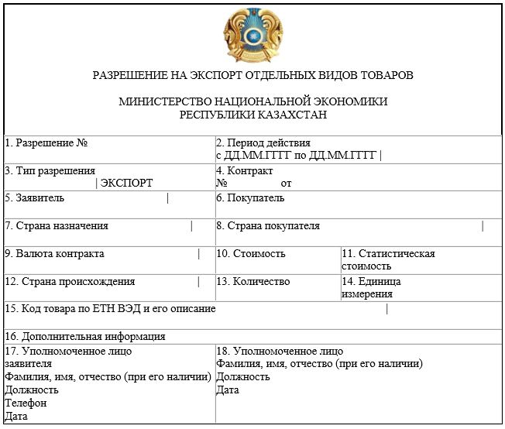

|  |  |
| --- | --- |
|  | Приложение 3 к приказу Министра национальной экономики Республики Казахстан от 20 мая 2015 года № 396 |

**Регламент государственной услуги**  
**"Выдача лицензии на право занятия дилерской деятельностью**  
**в сфере товарных бирж"**  
**Глава 1. Общие положения**

      Сноска. Заголовок главы 1 в редакции приказа Министра национальной экономики РК от 19.03.2019 № 20 (вводится в действие по истечении десяти календарных дней после дня его первого официального опубликования).

      Государственная услуга оказывается Министерством национальной экономики Республики Казахстан (далее – услугодатель) в соответствии со стандартом государственной услуги "Выдача лицензии на право занятия дилерской деятельностью в сфере товарных бирж", утвержденным приказом Министра национальной экономики Республики Казахстан от 21 апреля 2015 года № 347, зарегистрированным в Реестре государственной регистрации нормативных правовых актах под № 11079 (далее – Стандарт).

      Прием заявлений и выдача результатов оказания государственной услуги осуществляются через:

      1) Некоммерческое акционерное общество "Государственная корпорация "Правительство для граждан" (далее – Государственная корпорация);

      2) веб-портал "Е-лицензирование" www.elicense.kz или веб-портал "электронного правительства" www.egov.kz (далее – портал).

      Сноска. Пункт 1 с изменением, внесенным приказом Министра национальной экономики РК от 26.02.2016 № 107 (вводится в действие по истечении десяти календарных дней после дня его первого официального опубликования).

      2. Форма оказания государственной услуги: электронная (полностью автоматизирована).

      3. Результат оказания государственной услуги – лицензия на право занятия дилерской деятельностью в сфере товарных бирж либо мотивированный ответ об отказе в оказании государственной услуги в форме электронного документа, удостоверенного электронной цифровой подписью (далее – ЭЦП) уполномоченного должностного лица услугодателя.

      При обращении услугополучателя через портал результат государственной услуги направляется услугополучателю в "личный кабинет" в форме электронного документа, удостоверенного ЭЦП уполномоченного лица услугодателя.

      Форма предоставления результата оказания государственной услуги: электронная.

      Сноска. Пункт 3 в редакции приказа Министра национальной экономики РК от 19.03.2019 № 20 (вводится в действие по истечении десяти календарных дней после дня его первого официального опубликования).

**Глава 2. Описание порядка действий работников услугодателя в процессе оказания государственной услуги**

      Сноска. Заголовок главы 2 в редакции приказа Министра национальной экономики РК от 19.03.2019 № 20 (вводится в действие по истечении десяти календарных дней после дня его первого официального опубликования).

      4. Основанием для начала процедуры (действия) по оказанию государственной услуги является прием документов предусмотренных пунктом 9 Стандарта.

      В приложении 1 к настоящему Регламенту государственной услуги приведен справочник бизнес-процессов оказания государственной услуги "Выдача лицензии на право занятия дилерской деятельностью в сфере товарных бирж".

      5. Содержание каждой процедуры (действия), входящей в состав процесса оказания государственной услуги, длительность выполнения:

      1) регистрация на оказание государственной услуги, поступившей через портал от услугополучателей (далее – заявление) уполномоченным сотрудником структурного подразделения услугодателя (далее – ответственный исполнитель) – в день поступления заявления.

      При поступлении заявления после 18.30 часов, а также в выходные или праздничные дни согласно трудовому законодательству Республики Казахстан, регистрация заявления осуществляется следующим рабочим днем;

      2) выбор руководством услугодателя ответственного исполнителя в день поступления заявления;

      3) рассмотрение ответственным исполнителем документов, прикрепленных к заявлению в течении двух рабочих дней на полноту в соответствии со Стандартом;

      4) ответственным исполнителем в течении одного рабочего дня рассматриваются документы на соответствие законодательству Республики Казахстан и подготавливается соответствующая лицензия и (или) приложение к лицензии, либо мотивированный ответ об отказе в оказании государственной услуги;

      5) в случае необходимости в течении двух рабочих дней подготовки ответственным исполнителем запроса на согласование в согласующий государственный орган;

      6) при положительном ответе согласующего государственного органа ответственным исполнителем в течении одного рабочего дня рассматриваются документы на соответствие законодательству Республики Казахстан;

      7) подготовка лицензии – в течение одного рабочего дня;

      8) согласование с уполномоченным должностным лицом юридической службы услугодателя – в течение одного рабочего дня;

      9) подписание уполномоченным должностным лицом услугодателя лицензии либо мотивированного ответа об отказе в оказании государственной услуги в течении одного рабочего дня.

      Сноска. Пункт 5 с изменениями, внесенными приказом Министра национальной экономики РК от 19.03.2019 № 20 (вводится в действие по истечении десяти календарных дней после дня его первого официального опубликования).

      6. Результаты процедуры (действия) по оказанию государственной услуги, которые служат основанием для начала выполнения следующей процедуры (действия):

      1) зарегистрированное заявление с входящим номером;

      2) полнота представленных документов;

      3) согласование с уполномоченным должностным лицом юридической службы услугодателя – в течение одного рабочего дня;

      4) электронный документ, подписанный ЭЦП должностным лицом услугодателя, уполномоченным на подписание лицензии.

      В случае подачи заявления для оказания государственной услуги электронным способом результат оказания государственной услуги оформляется в форме электронного документа.

**Глава 3. Описание порядка взаимодействия работников услугодателя**  
**в процессе оказания государственной услуги**

      Сноска. Заголовок главы 3 в редакции приказа Министра национальной экономики РК от 19.03.2019 № 20 (вводится в действие по истечении десяти календарных дней после дня его первого официального опубликования).

      7. Перечень работников услугодателя, которые участвуют в процессе оказания государственной услуги:

      1) ответственный исполнитель, который регистрирует, рассматривает и подготавливает проект решения;

      2) уполномоченное должностное лицо юридической службы услугодателя, который согласовывает;

      3) должностное лицо услугодателя, уполномоченное на подписание лицензии.

      8. Описание последовательности процедур (действий) между работниками с указанием длительности каждой процедуры (действия):

      1) регистрация в день поступления заявления на оказание государственной услуги, поступившего через портал от услугополучателя, в соответствии с установленным графиком работы с 09.00 до 18.30 часов;

      2) проверка полноты представленных документов, в течении двух рабочих дней с момента получения документов услугополучателя, в случае представления не полного пакета документов, направляется мотивированный ответ об отказе в оказании государственной услуги;

      3) рассмотрение в течении одного рабочего дня документов на соответствие законодательству Республики Казахстан;

      4) согласование с уполномоченным должностным лицом юридической службы услугодателя – в течение одного рабочего дня;

      5) подготовка в течении одного рабочего дня лицензии либо мотивированного ответа об отказе в оказании государственной услуги;

      6) подписание уполномоченного должностного лица услугодателя в течении одного рабочего дня лицензии либо мотивированного ответа об отказе в оказании государственной услуги.

      Сноска. Пункт 8 с изменениями, внесенными приказом Министра национальной экономики РК от 19.03.2019 № 20 (вводится в действие по истечении десяти календарных дней после дня его первого официального опубликования).

**4. Описание порядка взаимодействия с Государственной**  
**корпорации и (или) иными услугодателями, а также порядка**  
**использования информационных систем в процессе оказания**  
**государственной услуги**

      Сноска. Заголовок главы 4 в редакции приказа Министра национальной экономики РК от 19.03.2019 № 20 (вводится в действие по истечении десяти календарных дней после дня его первого официального опубликования).

      9. Описание порядка обращения в Государственную корпорацию, длительность обработки запроса услугополучателя:

      1) для оказания государственной услуги услугополучатель обращается в Государственную корпорацию.

      В Государственной корпорации государственная услуга оказывается по выбору услугополучателя в порядке "электронной" очереди, без предварительной записи и ускоренного обслуживания, возможно бронирование "электронной" очереди посредством портала.

      Подтверждением принятия заявления является расписка, копия которой вручается услугополучателю с отметкой о дате приема документов указанным Государственной корпорации или услугодателем и датой планируемой выдачи результата оказания государственной услуги;

      2) длительность обработки запроса услугополучателя в Государственную корпорацию – 20 (двадцать) минут;

      3) сроки отправки запроса услугополучателя из Государственной корпорации к услугодателю – сразу после принятия документов.

      Сноска. Пункт 9 в редакции приказа Министра национальной экономики РК от 26.02.2016 № 107 (вводится в действие по истечении десяти календарных дней после дня его первого официального опубликования).

      10. Перечень документов, необходимых для оказания государственной услуги при обращении услугополучателя (либо его представителя по доверенности) определяется в соответствии со Стандартом.

      11. Пошаговые действия и решения через интегрированную информационную систему Государственной корпорации (диаграмма № 1 функционального взаимодействия информационных систем при оказании государственной услуги) приведены в приложении 2 к настоящему Регламенту государственной услуги:

      1) процесс 1 – ввод оператора Государственной корпорации в информационной системе Государственной корпорации логина и пароля (процесс авторизации) для оказания государственной услуги;

      2) процесс 2 – выбор оператором Государственной корпорации государственной услуги, указанной в настоящем Регламенте государственной услуги, вывод на экран формы запроса для оказания услуги и ввод оператором Государственной корпорации данных услугополучателя, а также данных по доверенности представителя услугополучателя (при нотариально удостоверенной доверенности, при ином удостоверении доверенности-данные доверенности не заполняются);

      3) процесс 3 – направление запроса через ПШЭП в государственной базе данных юридических лиц (далее – ГБД ЮЛ) о данных услугополучателя, а также в единой нотариальной информационной системе (далее – ЕНИС) – о данных доверенности представителя услугополучателя;

      4) условие 1 – проверка наличия данных услугополучателя в ГБД ЮЛ, данных доверенности в ЕНИС;

      5) процесс 4 – формирование сообщения о невозможности получения данных в связи с отсутствием данных услугополучателя в ГБД ЮЛ, данных доверенности в ЕНИС;

      6) процесс 5 – заполнение оператором Государственной корпорации формы запроса в части отметки о наличии документов в бумажной форме и сканирование документов, предоставленных услугополучателя, прикрепление их к форме запроса и удостоверение посредством ЭЦП заполненной формы (введенных данных) запроса на оказание государственной услуги;

      7) процесс 6 – направление электронного документа (запроса услугополучателя) удостоверенного (подписанного) ЭЦП оператора Государственной корпорации через ПШЭП в ИС ГБД "Е-лицензирование";

      8) процесс 7 – регистрация запроса в ИС ГБД "Е-лицензирование" и обработка государственной услуги в ИС ГБД "Е-лицензирование";

      9) условие 2 – проверка услугодателем соответствия услугополучателя квалификационным требованиям и основаниям для выдачи лицензии;

      10) процесс 8 – формирование сообщения об отказе в оказании государственной услуги в связи с имеющимися нарушениями в данных услугополучателя в ИС ГБД "Е-лицензирование" на основании заключения услугодателя по форме в соответствии с приложением 3 к настоящему Регламенту государственной услуги;

      11) процесс 9 – получение услугополучателем результата оказания государственной услуги (электронная лицензия) сформированной ИС ГБД "Е-лицензирование". Электронный документ формируется с использованием ЭЦП уполномоченного лица услугодателя.

      Сноска. Пункт 11 в редакции приказа Министра национальной экономики РК от 26.02.2016 № 107 (вводится в действие по истечении десяти календарных дней после дня его первого официального опубликования).

      12. Описание процесса получения результата оказания государственной услуги через Государственную корпорацию, его длительность:

      1) для получения результата оказания государственной услуги услугополучатель с распиской, которая была ему вручена при подаче заявления, обращается в Государственную корпорацию;

      2) длительность выдачи результата оказания государственной услуги услугополучателя в Государственной корпорации – 20 (двадцать) минут.

      Сноска. Пункт 12 в редакции приказа Министра национальной экономики РК от 26.02.2016 № 107 (вводится в действие по истечении десяти календарных дней после дня его первого официального опубликования).

      13. Описание порядка обращения и последовательности процедур (действий) услугодателя и услугополучателя при оказании государственной услуги через портал.

      Пошаговые действия и решения услугодателя и услугополучателя при оказании государственных услуг через портал (диаграмма № 2 функционального взаимодействия информационных систем при оказании государственной услуги) приведены в приложении 2 к настоящему Регламенту государственной услуги:

      1) услугополучатель осуществляет регистрацию на портале с помощью своего регистрационного свидетельства ЭЦП, которое хранится в интернет-браузере компьютера услугополучателя;

      2) процесс 1 – прикрепление в интернет-браузер компьютера услугополучателя регистрационного свидетельства ЭЦП, процесс ввода услугополучателя пароля на портале для оказания государственной услуги;

      3) условие 1 – проверка на портале подлинности данных о зарегистрированном услугополучателя через логин бизнес-идентификационный номер (далее – БИН) и пароль;

      4) процесс 2 – формирование на портале сообщения об отказе в авторизации в связи с имеющимися нарушениями в данных услугополучателя;

      5) процесс 3 – выбор услугополучателем государственной услуги на портале, указанной в настоящем Регламенте государственной услуги, вывод на экран формы запроса для оказания государственной услуги и заполнение услугополучателем формы (ввод данных) с учетом ее структуры и форматных требований, прикреплением к форме запроса необходимых документов в электронном виде;

      6) процесс 4 – оплата государственной услуги на портале, а затем эта информация поступает в информационную систему;

      7) условие 2 – проверка в информационной системе факта оплаты за оказание государственной услуги;

      8) процесс 5 – формирование сообщения об отказе в оказании государственной услуги, в связи с отсутствием оплаты за оказание государственной услуги на портале;

      9) процесс 6 – выбор услугополучателем регистрационного свидетельства ЭЦП для удостоверения (подписания) запроса;

      10) условие 3 – проверка на портале срока действия регистрационного свидетельства ЭЦП и отсутствия в списке отозванных (аннулированных) регистрационных свидетельств, а также соответствия идентификационных данных между БИН указанным в запросе, и БИН указанным в регистрационном свидетельстве ЭЦП);

      11) процесс 7 – формирование сообщения об отказе в оказании государственной услуги в связи с не подтверждением подлинности ЭЦП услугополучателя;

      12) процесс 8 – удостоверение (подписание) посредством ЭЦП услугополучателя заполненной формы (введенных данных) запроса на оказание государственной услуги;

      13) процесс 9 – регистрация электронного документа (запроса услугополучателя) в ИС ГБД "Е-лицензирование" и обработка запроса в ИС ГБД "Е-лицензирование";

      14) условие 4 – проверка услугодателем на соответствие услугополучателя квалификационным требованиям и основаниям для выдачи лицензии;

      15) процесс 10 – формирование сообщения об отказе в оказании государственной услуги в связи с имеющимися нарушениями в данных услугополучателя в ИС ГБД "Е-лицензирование" по форме в соответствии с приложением 3 к настоящему Регламенту государственной услуги на основании заключения услугодателя;

      16) процесс 11 – получение услугополучателем результата оказания государственной услуги (электронная лицензия), сформированной ИС ГБД "Е-лицензирование". Электронный документ формируется с использованием ЭЦП уполномоченного лица услугодателя на основании заключения услугодателя по форме в соответствии с приложением 4 к настоящему Регламенту государственной услуги.

      14. В приложении 4 к настоящему Регламенту государственной услуги приведена форма положительного ответа, в соответствии с которыми представляется результат оказания государственной услуги.

      15. После обработки заявления услугополучателю предоставляется возможность просмотреть результаты обработки запроса следующим образом:

      после нажатия кнопки "просмотреть выходной документ" в истории оказания государственных услуг – результат запроса выводится на экран дисплея;

      после нажатия кнопки "сохранить" – результат запроса сохраняется на заданном потребителем магнитном носителе в формате "Adobe Acrobat".

      16. Необходимую информацию и консультацию по оказанию государственной услуги можно получить посредством "личного кабинета" портала, по телефону Единого контакт-центра по вопросам оказания государственной услуги: (1414).

|  |  |
| --- | --- |
|  | Приложение 1 к Регламенту государственной услуги "Выдача лицензии на право занятия дилерской деятельностью в сфере товарных бирж" |

      Сноска. Приложение 1 в редакции приказа Министра национальной экономики РК от 19.03.2019 № 20 (вводится в действие по истечении десяти календарных дней после дня его первого официального опубликования).

**Справочник бизнес-процессов оказания государственной услуги "Выдача лицензии на право занятия дилерской деятельностью в сфере товарных бирж"**

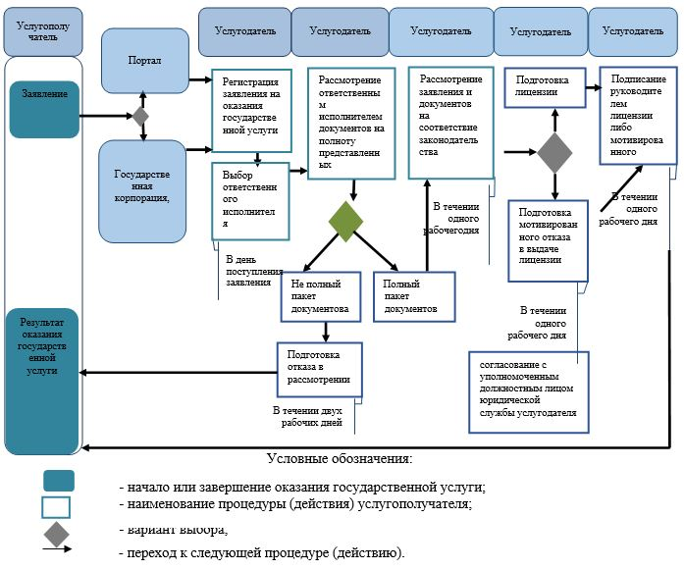

|  |  |
| --- | --- |
|  | Приложение 2 к Регламенту государственной услуги "Выдача лицензии на право занятия дилерской деятельностью в сфере товарных бирж" |

      Сноска. В текст в правом верхнем углу приложения 2 внесены изменения на казахском языке, текст на русском языке не меняется в соответствии с приказом Министра национальной экономики РК от 19.03.2019 № 20 (вводится в действие по истечении десяти календарных дней после дня его первого официального опубликования).

**Пошаговые действия и решения через интегрированную систему**  
**Государственной корпорации**

      Сноска. Приложение 2 в редакции приказа Министра национальной экономики РК от 26.02.2016 № 107 (вводится в действие по истечении десяти календарных дней после дня его первого официального опубликования).

**Диаграмма № 1 функционального взаимодействия при оказании**  
**государственной услуги через Государственную корпорацию**

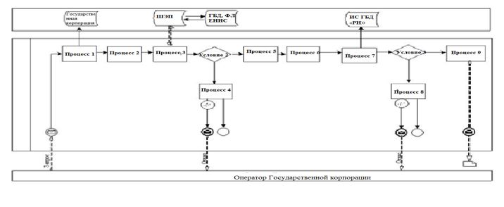

**Диаграмма № 2 функционального взаимодействия при оказании**  
**государственной услуги через портал**

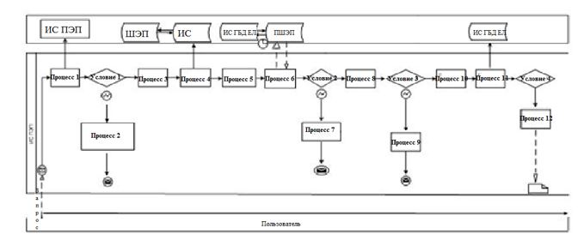

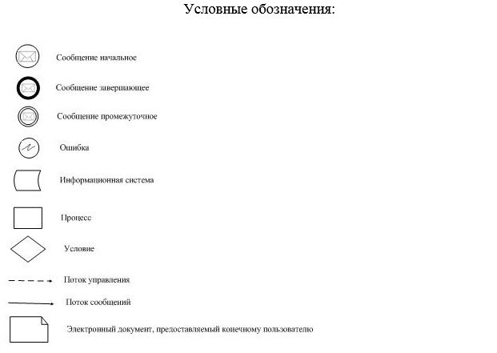

|  |  |
| --- | --- |
|  | Приложение 3 к Регламенту государственной услуги "Выдача лицензии на право занятия дилерской деятельностью в сфере товарных бирж" |

      Сноска. Приложение 3 в редакции приказа Министра национальной экономики РК от 19.03.2019 № 20 (вводится в действие по истечении десяти календарных дней после дня его первого официального опубликования).

|  |  |
| --- | --- |
|  | Форма |

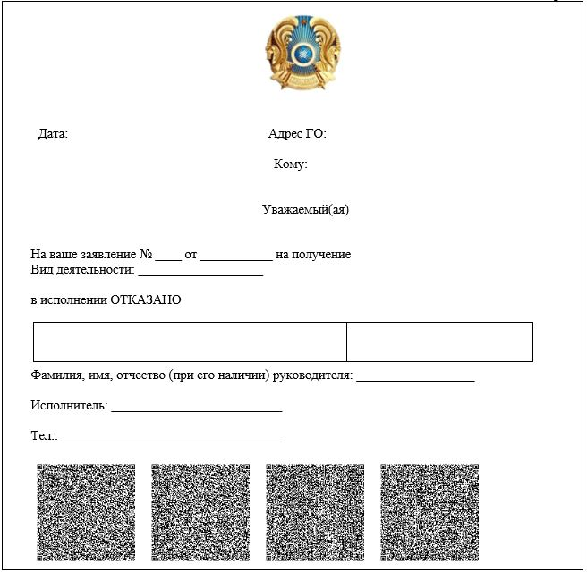

|  |  |
| --- | --- |
|  | Приложение 4 к Регламенту государственной услуги "Выдача лицензии на право занятия дилерской деятельностью в сфере товарных бирж" |

      Сноска. Приложение 4 в редакции приказа Министра национальной экономики РК от 19.03.2019 № 20 (вводится в действие по истечении десяти календарных дней после дня его первого официального опубликования).

|  |  |
| --- | --- |
|  | Форма |

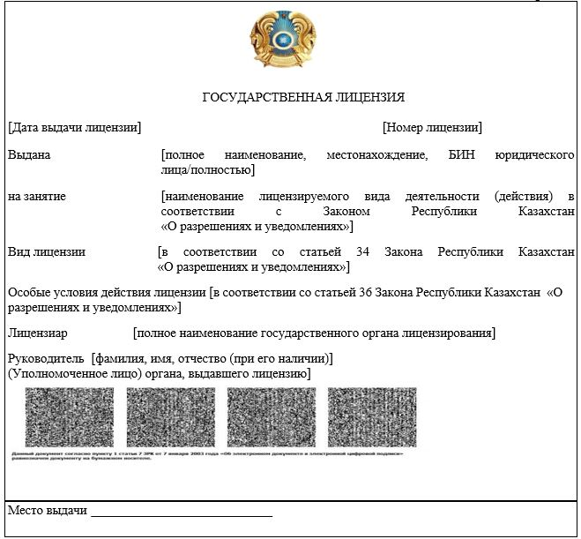

|  |  |
| --- | --- |
|  | Приложение 4 к приказу Министра национальной экономики Республики Казахстан от 20 мая 2015 года № 396 |

**Регламент государственной услуги**  
**"Выдача лицензии на право занятия брокерской деятельностью**  
**в сфере товарных бирж"**

      Сноска. В заголовок внесено изменение на казахском языке, текст на русском языке не меняется в соответствии с приказом Министра национальной экономики РК от 19.03.2019 № 20 (вводится в действие по истечении десяти календарных дней после дня его первого официального опубликования).

**Глава 1. Общие положения**

      Сноска. Заголовок главы 1 в редакции приказа Министра национальной экономики РК от 19.03.2019 № 20 (вводится в действие по истечении десяти календарных дней после дня его первого официального опубликования).

      1. Государственная услуга оказывается Министерством национальной экономики Республики Казахстан (далее – услугодатель) в соответствии со стандартом государственной услуги "Выдача лицензии на право занятия брокерской деятельностью в сфере товарных бирж", утвержденным приказом Министра национальной экономики Республики Казахстан от 21 апреля 2015 года № 347, зарегистрированным в Реестре государственной регистрации нормативных правовых актах под № 11079 (далее – Стандарт).

      Прием заявлений и выдача результатов оказания государственной услуги осуществляются через:

      1) Некоммерческое акционерное общество "Государственная корпорация "Правительство для граждан" (далее – Государственная корпорация);

      2) веб-портал "Е-лицензирование" www.elicense.kz или веб-портал "электронного правительства" www.egov.kz (далее – портал).

      Сноска. Пункт 1 с изменением, внесенным приказом Министра национальной экономики РК от 26.02.2016 № 107 (вводится в действие по истечении десяти календарных дней после дня его первого официального опубликования).

      2. Форма оказания государственной услуги: электронная (полностью автоматизирована).

      3. Результат оказания государственной услуги – лицензия на право занятия брокерской деятельностью в сфере товарных бирж либо мотивированный ответ об отказе в оказании государственной услуги в форме электронного документа, удостоверенного электронной цифровой подписью (далее – ЭЦП) уполномоченного должностного лица услугодателя.

      При обращении услугополучателя через портал результат государственной услуги направляется услугополучателю в "личный кабинет" в форме электронного документа, удостоверенного ЭЦП уполномоченного лица услугодателя.

      Форма предоставления результата оказания государственной услуги: электронная.

      Сноска. Пункт 3 в редакции приказа Министра национальной экономики РК от 19.03.2019 № 20 (вводится в действие по истечении десяти календарных дней после дня его первого официального опубликования).

**Глава 2. Описание порядка действий работников услугодателя в процессе оказания государственной услуги**

      Сноска. Заголовок главы 2 в редакции приказа Министра национальной экономики РК от 19.03.2019 № 20 (вводится в действие по истечении десяти календарных дней после дня его первого официального опубликования).

      4. Основанием для начала процедуры (действия) по оказанию государственной услуги является прием документов предусмотренных пунктом 9 Стандарта.

      В приложении 1 к настоящему Регламенту государственной услуги приведен справочник бизнес-процессов оказания государственной услуги "Выдача лицензии на право занятия брокерской деятельностью в сфере товарных бирж".

      5. Содержание каждой процедуры (действия), входящей в состав процесса оказания государственной услуги, длительность выполнения:

      1) регистрация на оказание государственной услуги, поступившей через портал от услугополучателей (далее – заявление) уполномоченным сотрудником структурного подразделения услугодателя (далее – ответственный исполнитель) – в день поступления заявления.

      При поступлении заявления после 18.30 часов, а также в выходные или праздничные дни согласно трудовому законодательству Республики Казахстан, регистрация заявления осуществляется следующим рабочим днем;

      2) выбор руководством услугодателя ответственного исполнителя в день поступления заявления;

      3) рассмотрение ответственным исполнителем документов, прикрепленных к заявлению в течении двух рабочих дней на полноту, в соответствии со Стандартом;

      4) ответственным исполнителем в течении одного рабочего дня рассматриваются документы на соответствие законодательству Республики Казахстан и подготавливается соответствующая лицензия и (или) приложение к лицензии, либо мотивированный ответ об отказе в оказании государственной услуги;

      5) в случае необходимости в течении двух рабочих дней подготовки ответственным исполнителем запроса на согласование в согласующий государственный орган;

      6) при положительном ответе согласующего государственного органа ответственным исполнителем в течении одного рабочего дня рассматриваются документы на соответствие законодательству Республики Казахстан;

      7) подготовка лицензии – в течение одного рабочего дня;

      8) согласование с уполномоченным должностным лицом юридической службы услугодателя – в течение одного рабочего дня;

      9) подписание уполномоченным должностным лицом услугодателя лицензии либо мотивированного ответа об отказе в оказании государственной услуги в течении одного рабочего дня.

      Сноска. Пункт 5 с изменениями, внесенными приказом Министра национальной экономики РК от 19.03.2019 № 20 (вводится в действие по истечении десяти календарных дней после дня его первого официального опубликования).

      6. Результаты процедуры (действия) по оказанию государственной услуги, которые служат основанием для начала выполнения следующей процедуры (действия):

      1) зарегистрированное заявление с входящим номером;

      2) полнота представленных документов;

      3) согласование с уполномоченным должностным лицом юридической службы услугодателя – в течение одного рабочего дня;

      4) электронный документ, подписанный ЭЦП должностным лицом услугодателя, уполномоченным на подписание лицензии.

      В случае подачи заявления для оказания государственной услуги:

      электронным способом – результат оказания государственной услуги оформляется в форме электронного документа.

**Глава 3. Описание порядка взаимодействия работников услугодателя в процессе оказания государственной услуги**

      Сноска. Заголовок главы 3 в редакции приказа Министра национальной экономики РК от 19.03.2019 № 20 (вводится в действие по истечении десяти календарных дней после дня его первого официального опубликования).

      7. Перечень работников услугодателя, которые участвуют в процессе оказания государственной услуги:

      1) ответственный исполнитель, который регистрирует, рассматривает и подготавливает проект решения;

      2) уполномоченное должностное лицо юридической службы услугодателя, который согласовывает;

      3) должностное лицо услугодателя, уполномоченное на подписание лицензии.

      8. Описание последовательности процедур (действий) между работниками с указанием длительности каждой процедуры (действия):

      1) регистрация в день поступления заявления на оказание государственной услуги, поступившего через портал от услугополучателя, в соответствии с установленным графиком работы с 09.00 до 18.30 часов;

      2) проверка полноты представленных документов, в течении двух рабочих дней с момента получения документов услугополучателя, в случае представления не полного пакета документов, направляется мотивированный ответ об отказе в оказании государственной услуги;

      3) рассмотрение в течении одного рабочего дня документов на соответствие законодательству Республики Казахстан;

      4) согласование с уполномоченным должностным лицом юридической службы услугодателя – в течение одного рабочего дня;

      5) подготовка в течении одного рабочего дня лицензии либо мотивированного ответа об отказе в оказании государственной услуги;

      6) подписание уполномоченного должностного лица услугодателя в течении одного рабочего дня лицензии либо мотивированного ответа об отказе в оказании государственной услуги.

      Сноска. Пункт 8 с изменениями, внесенными приказом Министра национальной экономики РК от 19.03.2019 № 20 (вводится в действие по истечении десяти календарных дней после дня его первого официального опубликования).

**Глава 4. Описание порядка взаимодействия с Государственной корпорацией и (или) иными услугодателями, а также порядка использования информационных систем в процессе оказания государственной услуги**

      Сноска. Заголовок главы 4 в редакции приказа Министра национальной экономики РК от 19.03.2019 № 20 (вводится в действие по истечении десяти календарных дней после дня его первого официального опубликования).

      9. Описание порядка обращения в Государственную корпорацию, длительность обработки запроса услугополучателя:

      1) для оказания государственной услуги услугополучатель обращается в Государственную корпорацию;

      В Государственной корпорации государственная услуга оказывается по выбору услугополучателя в порядке "электронной" очереди, без предварительной записи и ускоренного обслуживания, возможно бронирование "электронной" очереди посредством портала.

      Подтверждением принятия заявления является расписка, копия которой вручается услугополучателю с отметкой о дате приема документов указанным Государственной корпорацией или услугодателем и датой планируемой выдачи результата оказания государственной услуги;

      2) длительность обработки запроса услугополучателя в Государственной корпорации – 20 (двадцать) минут;

      3) сроки отправки запроса услугополучателя из Государственной корпорации к услугодателю – сразу после принятия документов.

      Сноска. Пункт 9 в редакции приказа Министра национальной экономики РК от 26.02.2016 № 107 (вводится в действие по истечении десяти календарных дней после дня его первого официального опубликования).

      10. Перечень документов, необходимых для оказания государственной услуги при обращении услугополучателя (либо его представителя по доверенности) определяется в соответствии со Стандартом.

      11. Пошаговые действия и решения через интегрированную информационную систему Государственной корпорации (диаграмма № 1 функционального взаимодействия информационных систем при оказании государственной услуги) приведены в приложении 2 к настоящему Регламенту государственной услуги:

      1) процесс 1 – ввод оператора Государственной корпорации в информационной системе Государственной корпорации логина и пароля (процесс авторизации) для оказания государственной услуги;

      2) процесс 2 – выбор оператором Государственной корпорации государственной услуги, указанной в настоящем Регламенте государственной услуги, вывод на экран формы запроса для оказания государственной услуги и ввод оператором Государственной корпорации данных услугополучателя, а также данных по доверенности представителя услугополучателя (при нотариально удостоверенной доверенности, при ином удостоверении доверенности-данные доверенности не заполняются);

      3) процесс 3 – направление запроса через ПШЭП в государственной базе данных юридических лиц (далее – ГБД ЮЛ) о данных услугополучателя, а также в единой нотариальной информационной системе (далее – ЕНИС) – о данных доверенности представителя услугополучателя;

      4) условие 1 – проверка наличия данных услугополучателя в ГБД ЮЛ, данных доверенности в ЕНИС;

      5) процесс 4 – формирование сообщения о невозможности получения данных в связи с отсутствием данных услугополучателя в ГБД ЮЛ, данных доверенности в ЕНИС;

      6) процесс 5 – заполнение оператором Государственной корпорации формы запроса в части отметки о наличии документов в бумажной форме и сканирование документов, предоставленных услугополучателем, прикрепление их к форме запроса и удостоверение посредством ЭЦП заполненной формы (введенных данных) запроса на оказание государственной услуги;

      7) процесс 6 – направление электронного документа (запроса услугополучателя) удостоверенного (подписанного) ЭЦП оператора Государственной корпорации через ПШЭП в ИС ГБД "Е-лицензирование";

      8) процесс 7 – регистрация запроса в ИС ГБД "Е-лицензирование" и обработка государственной услуги в ИС ГБД "Е-лицензирование";

      9) условие 2 – проверка услугодателем соответствия услугополучателя квалификационным требованиям и основаниям для выдачи лицензии;

      10) процесс 8 – формирование сообщения об отказе в оказании государственной услуги в связи с имеющимися нарушениями в данных услугополучателя в ИС ГБД "Е-лицензирование" на основании заключения услугодателя по форме в соответствии с приложением 3 к настоящему Регламенту государственной услуги;

      11) процесс 9 – получение услугополучателем результата оказания государственной услуги (электронная лицензия) сформированной ИС ГБД "Е-лицензирование". Электронный документ формируется с использованием ЭЦП уполномоченного лица услугодателя.

      Сноска. Пункт 11 в редакции приказа Министра национальной экономики РК от 26.02.2016 № 107 (вводится в действие по истечении десяти календарных дней после дня его первого официального опубликования).

      12. Описание процесса получения результата оказания государственной услуги через Государственную корпорацию, его длительность:

      1) для получения результата оказания государственной услуги услугополучатель с распиской, которая была ему вручена при подаче заявления, обращается в Государственную корпорацию;

      2) длительность выдачи результата оказания государственной услуги услугополучателя в Государственной корпорации – 20 (двадцать) минут.

      Сноска. Пункт 12 в редакции приказа Министра национальной экономики РК от 26.02.2016 № 107 (вводится в действие по истечении десяти календарных дней после дня его первого официального опубликования).

      13. Описание порядка обращения и последовательности процедур (действий) услугодателя и услугополучателя при оказании государственных услуг через портал.

      Пошаговые действия и решения услугодателя и услугополучателя при оказании государственных услуг через портал (диаграмма № 2 функционального взаимодействия информационных систем при оказании государственной услуги) приведены в приложении 2 к настоящему Регламенту государственной услуги:

      1) услугополучатель осуществляет регистрацию на портале с помощью своего регистрационного свидетельства ЭЦП, которое хранится в интернет-браузере компьютера услугополучателя;

      2) процесс 1 – прикрепление в интернет-браузер компьютера услугополучателя регистрационного свидетельства ЭЦП, процесс ввода услугополучателем пароля на портале для оказания государственной услуги;

      3) условие 1 – проверка на портале подлинности данных о зарегистрированном услугополучателе через логин бизнес-идентификационный номер (далее – БИН) и пароль;

      4) процесс 2 – формирование на портале сообщения об отказе в авторизации в связи с имеющимися нарушениями в данных услугополучателя;

      5) процесс 3 – выбор услугополучателем государственной услуги на портале, указанной в настоящем Регламенте государственной услуги, вывод на экран формы запроса для оказания государственной услуги и заполнение услугополучателем формы (ввод данных) с учетом ее структуры и форматных требований, прикреплением к форме запроса необходимых документов в электронном виде;

      6) процесс 4 – оплата государственной услуги на портале, а затем эта информация поступает в информационную систему;

      7) условие 2 – проверка в информационной системе факта оплаты за оказание государственной услуги;

      8) процесс 5 – формирование сообщения об отказе в оказании государственной услуги, в связи с отсутствием оплаты за оказание государственной услуги на портале;

      9) процесс 6 - выбор услугополучателем регистрационного свидетельства ЭЦП для удостоверения (подписания) запроса;

      10) условие 3 – проверка на портале срока действия регистрационного свидетельства ЭЦП и отсутствия в списке отозванных (аннулированных) регистрационных свидетельств, а также соответствия идентификационных данных между БИН указанным в запросе, БИН указанным в регистрационном свидетельстве ЭЦП);

      11) процесс 7 – формирование сообщения об отказе в оказании государственной услуги в связи с не подтверждением подлинности ЭЦП услугополучателя;

      12) процесс 8 – удостоверение (подписание) посредством ЭЦП услугополучателя заполненной формы (введенных данных) запроса на оказание государственной услуги;

      13) процесс 9 – регистрация электронного документа (запроса услугополучателя) в ИС ГБД "Е-лицензирование" и обработка запроса в

      ИС ГБД "Е-лицензирование";

      14) условие 4 – проверка услугодателем на соответствие услугополучателя квалификационным требованиям и основаниям для выдачи лицензии;

      15) процесс 10 – формирование сообщения об отказе в оказании государственной услуги в связи с имеющимися нарушениями в данных услугополучателя в ИС ГБД "Е-лицензирование" по форме в соответствии с приложением 3 к настоящему Регламенту государственной услуги на основании заключения услугодателя;

      16) процесс 11 – получение услугополучателем результата оказания государственной услуги (электронная лицензия), сформированной ИС ГБД "Е-лицензирование". Электронный документ формируется с использованием ЭЦП уполномоченного лица услугодателя на основании заключения услугодателя по форме в соответствии с приложениями 4 к настоящему Регламенту государственной услуги.

      13. В приложении 4 к настоящему Регламенту государственной услуги приведена форма положительного ответа, в соответствии с которыми представляется результат оказания государственной услуги.

      14. После обработки заявления услугополучателю предоставляется возможность просмотреть результаты обработки запроса следующим образом:

      после нажатия кнопки "просмотреть выходной документ" в истории оказания государственных услуг – результат запроса выводится на экран дисплея;

      после нажатия кнопки "сохранить" – результат запроса сохраняется на заданном потребителем магнитном носителе в формате "Adobe Acrobat".

      15. Необходимую информацию и консультацию по оказанию государственной услуги можно получить посредством "личного кабинета" портала, по телефону Единого контакт-центра по вопросам оказания государственной услуги: (1414).

|  |  |
| --- | --- |
|  | Приложение 1 к Регламенту государственной услуги "Выдача лицензии на право занятия брокерской деятельностью в сфере товарных бирж" |

      Сноска. Приложение 1 в редакции приказа Министра национальной экономики РК от 19.03.2019 № 20 (вводится в действие по истечении десяти календарных дней после дня его первого официального опубликования).

**Справочник бизнес-процессов оказания государственной услуги "Выдача лицензии на право занятия брокерской деятельностью в сфере товарных бирж"**

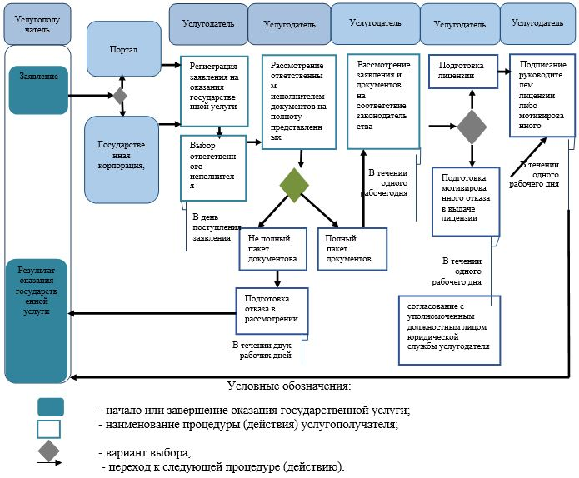

|  |  |
| --- | --- |
|  | Приложение 2 к Регламенту государственной услуги "Выдача лицензии на право занятия брокерской деятельностью в сфере товарных бирж" |

      Сноска. В текст в правом верхнем углу приложения 2 внесены изменения на казахском языке, текст на русском языке не меняется в соответствии с приказом Министра национальной экономики РК от 19.03.2019 № 20 (вводится в действие по истечении десяти календарных дней после дня его первого официального опубликования).

**Пошаговые действия и решения через интегрированную систему**  
**Государственную корпорацию**

      Сноска. Приложение 2 в редакции приказа Министра национальной экономики РК от 26.02.2016 № 107 (вводится в действие по истечении десяти календарных дней после дня его первого официального опубликования).

**Диаграмма № 1 функционального взаимодействия при оказании**  
**государственной услуги через Государственную корпорацию**

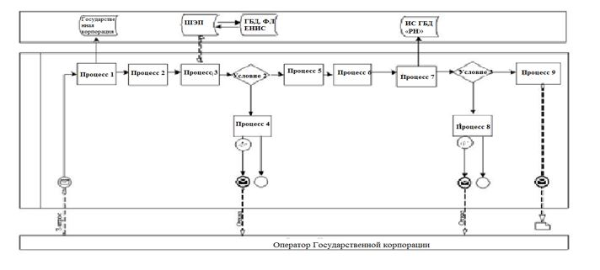

**Диаграмма № 2 функционального взаимодействия при оказании**  
**государственной услуги через портал**

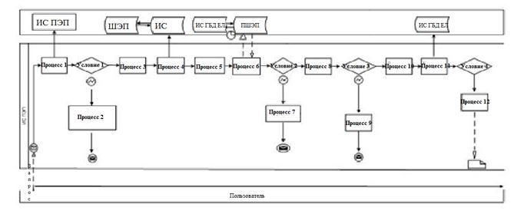

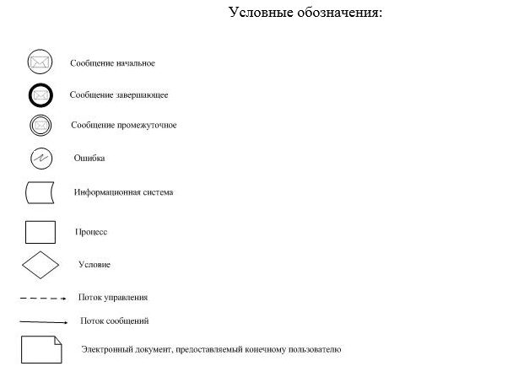

|  |  |
| --- | --- |
|  | Приложение 3 к Регламенту государственной услуги "Выдача лицензии на право занятия брокерской деятельностью в сфере товарных бирж" |

      Сноска. Приложение 3 в редакции приказа Министра национальной экономики РК от 19.03.2019 № 20 (вводится в действие по истечении десяти календарных дней после дня его первого официального опубликования).

|  |  |
| --- | --- |
|  | Форма |

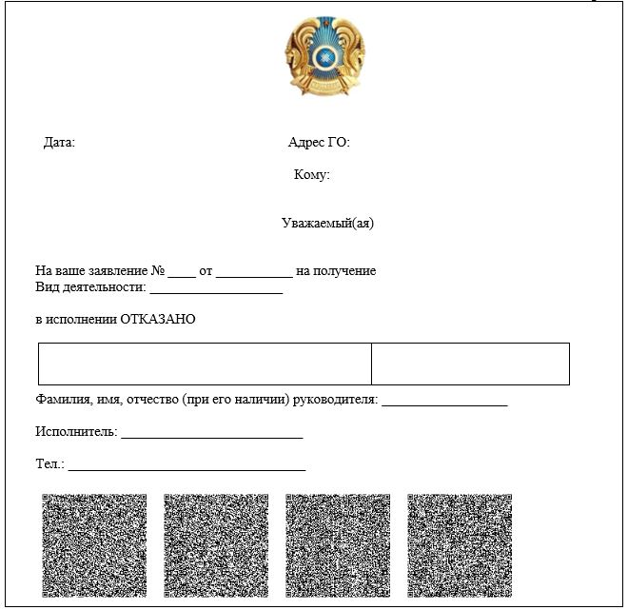

|  |  |
| --- | --- |
|  | Приложение 4 к Регламенту государственной услуги "Выдача лицензии на право занятия брокерской деятельностью в сфере товарных бирж" |

      Сноска. Приложение 4 в редакции приказа Министра национальной экономики РК от 19.03.2019 № 20 (вводится в действие по истечении десяти календарных дней после дня его первого официального опубликования).

|  |  |
| --- | --- |
|  | Форма |

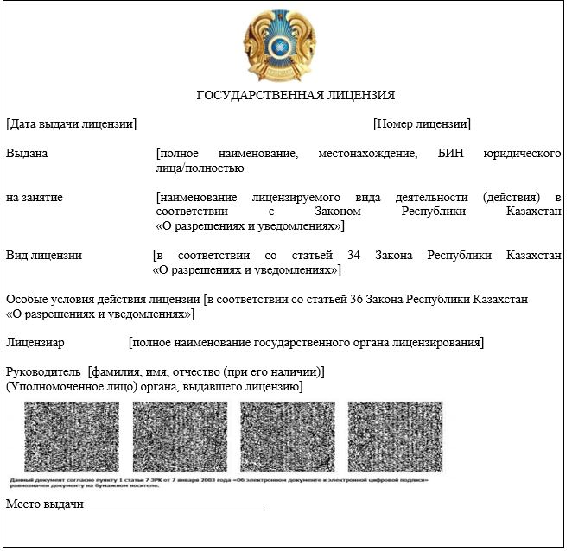

|  |  |
| --- | --- |
|  | Приложение 5 к приказу Министра национальной экономики Республики Казахстан от 20 мая 2015 года № 396 |

**Регламент государственной услуги**  
**"Выдача лицензии на право занятия деятельностью товарных бирж"**

      Сноска. В заголовок внесено изменение на казахском языке, текст на русском языке не меняется в соответствии с приказом Министра национальной экономики РК от 19.03.2019 № 20 (вводится в действие по истечении десяти календарных дней после дня его первого официального опубликования).

**Глава 1. Общие положения**

      Сноска. Заголовок главы 1 в редакции приказа Министра национальной экономики РК от 19.03.2019 № 20 (вводится в действие по истечении десяти календарных дней после дня его первого официального опубликования).

      1. Государственная услуга оказывается Министерством национальной экономики Республики Казахстан (далее – услугодатель) в соответствии со стандартом государственной услуги "Выдача лицензии на право занятия деятельностью товарных бирж", утвержденным приказом Министра национальной экономики Республики Казахстан от 21 апреля 2015 года № 347, зарегистрированным в Реестре государственной регистрации нормативных правовых актах под № 11079 (далее – Стандарт).

      Прием заявлений и выдача результатов оказания государственной услуги осуществляются через:

      1) Некоммерческое акционерное общество "Государственная корпорация "Правительство для граждан" (далее – Государственная корпорация);

      2) веб-портал "Е-лицензирование" www.elicense.kz или веб-портал "электронного правительства" www.egov.kz (далее – портал).

      Сноска. Пункт 1 с изменением, внесенным приказом Министра национальной экономики РК от 26.02.2016 № 107 (вводится в действие по истечении десяти календарных дней после дня его первого официального опубликования).

      2. Форма оказания государственной услуги: электронная (полностью автоматизирована).

      3. Результат оказания государственной услуги – лицензия на право занятия деятельностью товарных бирж либо мотивированный ответ об отказе в оказании государственной услуги в форме электронного документа, удостоверенного электронной цифровой подписью (далее – ЭЦП) уполномоченного должностного лица услугодателя.

      При обращении услугополучателя через портал результат государственной услуги направляется услугополучателю в "личный кабинет" в форме электронного документа, удостоверенного ЭЦП уполномоченного лица услугодателя.

      Форма предоставления результата оказания государственной услуги: электронная.

      Сноска. Пункт 3 в редакции приказа Министра национальной экономики РК от 19.03.2019 № 20 (вводится в действие по истечении десяти календарных дней после дня его первого официального опубликования).

**Глава 2. Описание порядка действий работников услугодателя в процессе оказания государственной услуги**

      Сноска. Заголовок главы 2 в редакции приказа Министра национальной экономики РК от 19.03.2019 № 20 (вводится в действие по истечении десяти календарных дней после дня его первого официального опубликования).

      4. Основанием для начала процедуры (действия) по оказанию государственной услуги является прием документов предусмторенных пунктом 9 Стандарта.

      В приложении 1 к настоящему Регламенту государственной услуги приведен справочник бизнес-процессов оказания государственной услуги "Выдача лицензии на право занятия деятельностью товарных бирж".

      5. Содержание каждой процедуры (действия), входящей в состав процесса оказания государственной услуги, длительность выполнения:

      1) регистрация на оказание государственной услуги, поступившей через портал от услугополучателей (далее – заявление) уполномоченным сотрудником структурного подразделения услугодателя (далее – ответственный исполнитель) – в день поступления заявления.

      При поступлении заявления после 18.30 часов, а также в выходные или праздничные дни согласно трудовому законодательству Республики Казахстан, регистрация заявления осуществляется следующим рабочим днем;

      2) выбор руководством услугодателя ответственного исполнителя в день поступления заявления;

      3) рассмотрение ответственным исполнителем документов, прикрепленных к заявлению в течении двух рабочих дней на полноту в соответствии со Стандартом;

      4) ответственным исполнителем в течении одного рабочего дня рассматриваются документы на соответствие законодательству Республики Казахстан и подготавливается соответствующая лицензия и (или) приложение к лицензии, либо мотивированный ответ об отказе в оказании государственной услуги;

      5) в случае необходимости в течении двух рабочих дней подготовки ответственным исполнителем запроса на согласование в согласующий государственный орган;

      6) при положительном ответе согласующего государственного органа ответственным исполнителем в течении одного рабочего дня рассматриваются документы на соответствие законодательству Республики Казахстан;

      7) подготовка лицензии – в течение одного рабочего дня;

      8) согласование с уполномоченным должностным лицом юридической службы услугодателя – в течение одного рабочего дня;

      9) подписание уполномоченным должностным лицом услугодателя лицензии либо мотивированного ответа об отказе в оказании государственной услуги в течении одного рабочего дня.

      Сноска. Пункт 5 с изменениями, внесенными приказом Министра национальной экономики РК от 19.03.2019 № 20 (вводится в действие по истечении десяти календарных дней после дня его первого официального опубликования).

      6. Результаты процедуры (действия) по оказанию государственной услуги, которые служат основанием для начала выполнения следующей процедуры (действия):

      1) зарегистрированное заявление с входящим номером;

      2) полнота представленных документов;

      3) согласование с уполномоченным должностным лицом юридической службы услугодателя – в течение одного рабочего дня;

      4) электронный документ, подписанный ЭЦП должностным лицом услугодателя, уполномоченным на подписание лицензии.

      В случае подачи заявления для оказания государственной услуги:

      электронным способом – результат оказания государственной услуги оформляется в форме электронного документа;

**Глава 3. Описание порядка взаимодействия работников услугодателя в процессе оказания государственной услуги**

      Сноска. Заголовок главы 3 в редакции приказа Министра национальной экономики РК от 19.03.2019 № 20 (вводится в действие по истечении десяти календарных дней после дня его первого официального опубликования).

      7. Перечень работников услугодателя, которые участвуют в процессе оказания государственной услуги:

      1) ответственный исполнитель, который регистрирует, рассматривает и подготавливает проект решения;

      2) уполномоченное должностное лицо юридической службы услугодателя, который согласовывает;

      3) должностное лицо услугодателя, уполномоченное на подписание лицензии.

      8. Описание последовательности процедур (действий) между работниками с указанием длительности каждой процедуры (действия):

      1) регистрация в день поступления заявления на оказание государственной услуги, поступившего через портал от услугополучателя, в соответствии с установленным графиком работы с 09.00 до 18.30 часов;

      2) проверка полноты представленных документов, в течении двух рабочих дней с момента получения документов услугополучателя, в случае представления не полного пакета документов, направляется мотивированный ответ об отказе в оказании государственной услуги;

      3) рассмотрение в течении одного рабочего дня документов на соответствие законодательству Республики Казахстан;

      4) согласование с уполномоченным должностным лицом юридической службы услугодателя – в течение одного рабочего дня;

      5) подготовка в течении одного рабочего дня лицензии либо мотивированного ответа об отказе в оказании государственной услуги;

      6) подписание уполномоченного должностного лица услугодателя в течении одного рабочего дня лицензии либо мотивированного ответа об отказе в оказании государственной услуги.

      Сноска. Пункт 8 с изменениями, внесенными приказом Министра национальной экономики РК от 19.03.2019 № 20 (вводится в действие по истечении десяти календарных дней после дня его первого официального опубликования).

**Глава 4. Описание порядка взаимодействия с Государственной корпорацией и (или) иными услугодателями, а также порядка использования информационных систем в процессе оказания государственной услуги**

      Сноска. Заголовок главы 4 в редакции приказа Министра национальной экономики РК от 19.03.2019 № 20 (вводится в действие по истечении десяти календарных дней после дня его первого официального опубликования).

      9. Описание порядка обращения в Государственную корпорацию, длительность обработки запроса услугополучателя:

      1) для оказания государственной услуги услугополучатель обращается в Государственную корпорацию.

      В Государственную корпорацию государственная услуга оказывается по выбору услугополучателя в порядке "электронной" очереди, без предварительной записи и ускоренного обслуживания, возможно бронирование "электронной" очереди посредством портала.

      Подтверждением принятия заявления является расписка, копия которой вручается услугополучателю с отметкой о дате приема документов указанным Государственной корпорации или услугодателем и датой планируемой выдачи результата оказания государственной услуги;

      2) длительность обработки запроса услугополучателя в Государственной корпорации – 20 (двадцать) минут;

      3) сроки отправки запроса услугополучателя из Государственной корпорации к услугодателю – сразу после принятия документов.

      Сноска. Пункт 9 в редакции приказа Министра национальной экономики РК от 26.02.2016 № 107 (вводится в действие по истечении десяти календарных дней после дня его первого официального опубликования).

      10. Перечень документов, необходимых для оказания государственной услуги при обращении услугополучателя (либо его представителя по доверенности) определяется в соответствии со Стандартом.

      11. Пошаговые действия и решения через интегрированную информационную систему Государственной корпорации (диаграмма № 1 функционального взаимодействия информационных систем при оказании государственной услуги) приведены в приложении 2 к настоящему Регламенту государственной услуги:

      1) процесс 1 – ввод оператора Государственной корпорации в информационной системе Государственной корпорации логина и пароля (процесс авторизации) для оказания государственной услуги;

      2) процесс 2 – выбор оператором Государственной корпорации государственной услуги, указанной в настоящем Регламенте государственной услуги, вывод на экран формы запроса для оказания государственной услуги и ввод оператором Государственной корпорации данных услугополучателя, а также данных по доверенности представителя услугополучателя (при нотариально удостоверенной доверенности, при ином удостоверении доверенности-данные доверенности не заполняются);

      3) процесс 3 – направление запроса через ПШЭП в государственной базе данных юридических лиц (далее – ГБД ЮЛ) о данных услугополучателя, а также в единой нотариальной информационной системе (далее – ЕНИС) – о данных доверенности представителя услугополучателя;

      4) условие 1 – проверка наличия данных услугополучателя в ГБД ЮЛ, данных доверенности в ЕНИС;

      5) процесс 4 – формирование сообщения о невозможности получения данных в связи с отсутствием данных услугополучателя в ГБД ЮЛ, данных доверенности в ЕНИС;

      6) процесс 5 – заполнение оператором Государственной корпорации формы запроса в части отметки о наличии документов в бумажной форме и сканирование документов, предоставленных услугополучателя, прикрепление их к форме запроса и удостоверение посредством ЭЦП заполненной формы (введенных данных) запроса на оказание государственной услуги;

      7) процесс 6 – направление электронного документа (запроса услугополучателя) удостоверенного (подписанного) ЭЦП оператора Государственной корпорации через ПШЭП в ИС ГБД "Е-лицензирование";

      8) процесс 7 – регистрация запроса в ИС ГБД "Е-лицензирование" и обработка государственной услуги в ИС ГБД "Е-лицензирование";

      9) условие 2 – проверка услугодателем соответствия услугополучателя квалификационным требованиям и основаниям для выдачи лицензии;

      10) процесс 8 – формирование сообщения об отказе в оказании государственной услуги в связи с имеющимися нарушениями в данных услугополучателя в ИС ГБД "Е-лицензирование" на основании заключения услугодателя по форме в соответствии с приложением 3 к настоящему Регламенту государственной услуги;

      11) процесс 9 – получение услугополучателем результата оказания государственной услуги (электронная лицензия) сформированной ИС ГБД "Е-лицензирование". Электронный документ формируется с использованием ЭЦП уполномоченного лица услугодателя.

      Сноска. Пункт 11 в редакции приказа Министра национальной экономики РК от 26.02.2016 № 107 (вводится в действие по истечении десяти календарных дней после дня его первого официального опубликования).

      12. Описание процесса получения результата оказания государственной услуги через Государственную корпорацию, его длительность:

      1) для получения результата оказания государственной услуги услугополучатель с распиской, которая была ему вручена при подаче заявления, обращается в Государственную корпорацию;

      2) длительность выдачи результата оказания государственной услуги услугополучателя в Государственной корпорации – 20 (двадцать) минут.

      Сноска. Пункт 12 в редакции приказа Министра национальной экономики РК от 26.02.2016 № 107 (вводится в действие по истечении десяти календарных дней после дня его первого официального опубликования).

      13. Описание порядка обращения и последовательности процедур (действий) услугодателя и услугополучателя при оказании государственных услуг через портал.

      Пошаговые действия и решения услугодателя и услугополучателя при оказании государственных услуг через портал (диаграмма № 2 функционального взаимодействия информационных систем при оказании государственной услуги) приведены в приложении 2 к настоящему Регламенту государственной услуги:

      1) услугополучатель осуществляет регистрацию на портале с помощью своего регистрационного свидетельства ЭЦП, которое хранится в интернет-браузере компьютера услугополучателя;

      2) процесс 1 – прикрепление в интернет-браузер компьютера услугополучателя регистрационного свидетельства ЭЦП, процесс ввода услугополучателем пароля на портале для оказания государственной услуги;

      3) условие 1 – проверка на портале подлинности данных о зарегистрированном услугополучателе через логин бизнес-идентификационный номер (далее – БИН) и пароль;

      4) процесс 2 – формирование на портале сообщения об отказе в авторизации в связи с имеющимися нарушениями в данных услугополучателя;

      5) процесс 3 – выбор услугополучателем государственной услуги на портале, указанной в настоящем Регламенте государственной услуги, вывод на экран формы запроса для оказания государственной услуги и заполнение услугополучателем формы (ввод данных) с учетом ее структуры и форматных требований, прикреплением к форме запроса необходимых документов в электронном виде;

      6) процесс 4 – оплата государственной услуги на портале, а затем эта информация поступает в информационную систему;

      7) условие 2 – проверка в информационной системе факта оплаты за оказание государственной услуги;

      8) процесс 5 – формирование сообщения об отказе в оказании государственной услуги, в связи с отсутствием оплаты за оказание государственной услуги на портале;

      9) процесс 6 - выбор услугополучателем регистрационного свидетельства ЭЦП для удостоверения (подписания) запроса;

      10) условие 3 – проверка на портале срока действия регистрационного свидетельства ЭЦП и отсутствия в списке отозванных (аннулированных) регистрационных свидетельств, а также соответствия идентификационных данных между БИН указанным в запросе, БИН указанным в регистрационном свидетельстве ЭЦП);

      11) процесс 7 – формирование сообщения об отказе в оказании государственной услуги, в связи с не подтверждением подлинности ЭЦП услугополучателя;

      12) процесс 8 – удостоверение (подписание) посредством ЭЦП услугополучателя заполненной формы (введенных данных) запроса на оказание государственной услуги;

      13) процесс 9 – регистрация электронного документа (запроса услугополучателя) в ИС ГБД "Е-лицензирование" и обработка запроса в ИС ГБД "Е-лицензирование";

      14) условие 4 – проверка услугодателем на соответствие услугополучателя квалификационным требованиям и основаниям для выдачи лицензии;

      15) процесс 10 – формирование сообщения об отказе в оказании государственной услуги, в связи с имеющимися нарушениями в данных услугополучателя в ИС ГБД "Е-лицензирование" по форме в соответствии с приложением 3 к настоящему Регламенту государственной услуги на основании заключения услугодателя;

      16) процесс 11 – получение услугополучателем результата оказания государственной услуги (электронная лицензия), сформированной ИС ГБД "Е-лицензирование". Электронный документ формируется с использованием ЭЦП уполномоченного лица услугодателя на основании заключения услугодателя по форме в соответствии с приложением 4 к настоящему Регламенту государственной услуги.

      13. В приложении 4 к настоящему Регламенту государственной услуги приведена форма положительного ответа, в соответствии с которыми представляется результат оказания государственной услуги.

      14. После обработки заявления услугополучателю предоставляется возможность просмотреть результаты обработки запроса следующим образом:

      после нажатия кнопки "просмотреть выходной документ" в истории оказания государственных услуг – результат запроса выводится на экран дисплея;

      после нажатия кнопки "сохранить" – результат запроса сохраняется на заданном потребителем магнитном носителе в формате "Adobe Acrobat".

      15. Необходимую информацию и консультацию по оказанию государственной услуги можно получить по телефону Единого контакт-центра по вопросам оказания государственных услуг портала: (1414).

|  |  |
| --- | --- |
|  | Приложение 1 к Регламенту государственной услуги "Выдача лицензии на право занятия деятельностью товарных бирж" |

      Сноска. Приложение 1 в редакции приказа Министра национальной экономики РК от 19.03.2019 № 20 (вводится в действие по истечении десяти календарных дней после дня его первого официального опубликования).

**Справочник бизнес-процессов оказания государственной услуги "Выдача лицензии на право занятия деятельностью товарных бирж"**

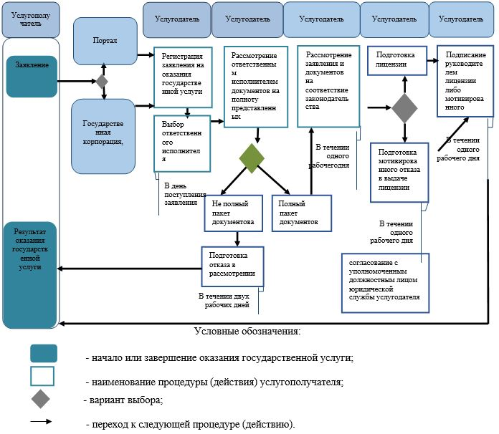

|  |  |
| --- | --- |
|  | Приложение 2 к Регламенту государственной услуги "Выдача лицензии на право занятия деятельностью товарных бирж" |

      Сноска. Приложение 2 в редакции приказа Министра национальной экономики РК от 26.02.2016 № 107 (вводится в действие по истечении десяти календарных дней после дня его первого официального опубликования).

**Пошаговые действия и решения через интегрированную систему**  
**Государственной корпорации**  
**Диаграмма № 1 функционального взаимодействия при оказании**  
**государственной услуги через Государственную корпорацию**

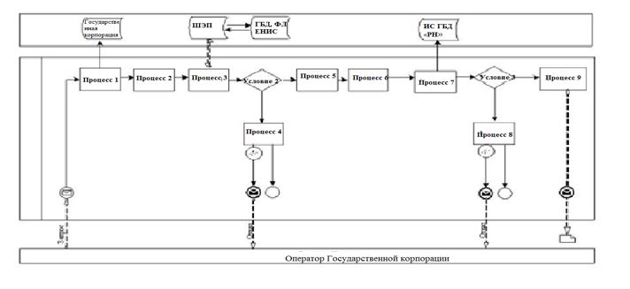

**Диаграмма № 2 функционального взаимодействия при оказании**  
**государственной услуги через портал**

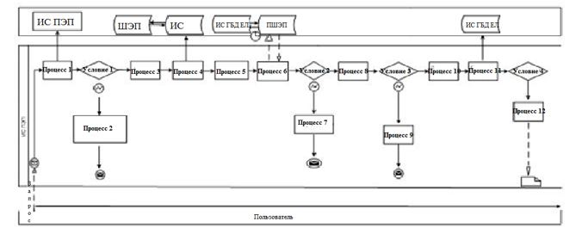

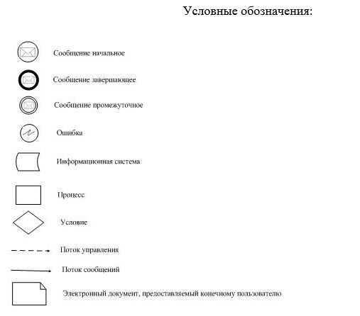

|  |  |
| --- | --- |
|  | Приложение 3 к Регламенту государственной услуги "Выдача лицензии на право занятия деятельностью товарных бирж" |

      Сноска. Приложение 3 в редакции приказа Министра национальной экономики РК от 19.03.2019 № 20 (вводится в действие по истечении десяти календарных дней после дня его первого официального опубликования).

|  |  |
| --- | --- |
|  | Форма |

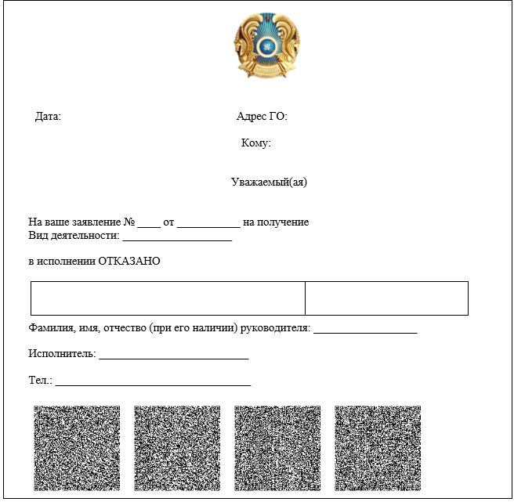

|  |  |
| --- | --- |
|  | Приложение 4 к Регламенту государственной услуги "Выдача лицензии на право занятия деятельностью товарных бирж" |

      Сноска. Приложение 4 в редакции приказа Министра национальной экономики РК от 19.03.2019 № 20 (вводится в действие по истечении десяти календарных дней после дня его первого официального опубликования).

|  |  |
| --- | --- |
|  | Форма |

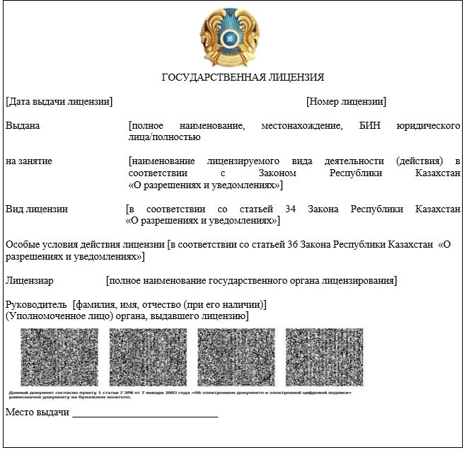

© 2012. РГП на ПХВ «Институт законодательства и правовой информации Республики Казахстан» Министерства юстиции Республики Казахстан